|  |  |
| --- | --- |
| **Materi** | **Nilai** |
| Basis Data vid 18 | 90 |

**Saya Sudah Belajar dan Mengerti dan Saya BISA**

1. DDL(Data Definition Language). Dimana proses pembuatan sebuah rumah untuk data atau yang disebut dengan tabel, dan data akan disimpan pada kolom tabel yang nantinya akan disimpan ke dalam database.
2. Menampilkan semua database yang ada di dalam MySQL komputer. Dengan menggunakan perintah SHOW DATABASE. Untuk mengaktifkan MySQLnya sudah harusdipastikan dahulu bahwa xamppnya harus menyala. Kemudian masuk ke dalam cmd pada bagian untuk C:\xampp\mysql\bin>. Lalu, ketika sudah masukkan perintah mysql -u root -p. Kemudia, tekan enter karena MySQL saya tidak memiliki password. Lalu, jika sudah tersambung maka akan muncul MariaDB [(none)]>. Kemudian baru bisa menjalankan perintah menampilkan semua database yang ada di dalam MySQL dengan cara.

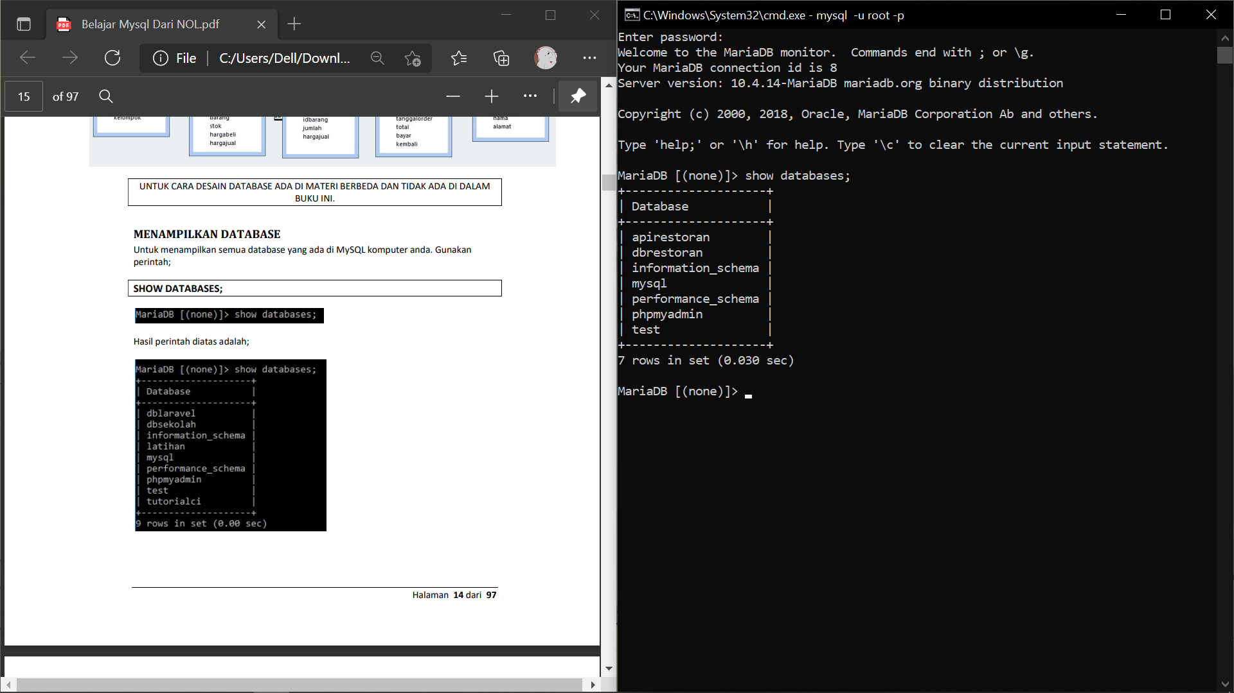

1. Membuat tabel data di dalam MySQL komputer. Dengan menggunakan perintah CREATE DATABASE nama_database(nama tabel). Disini saya membuat dbtoko.

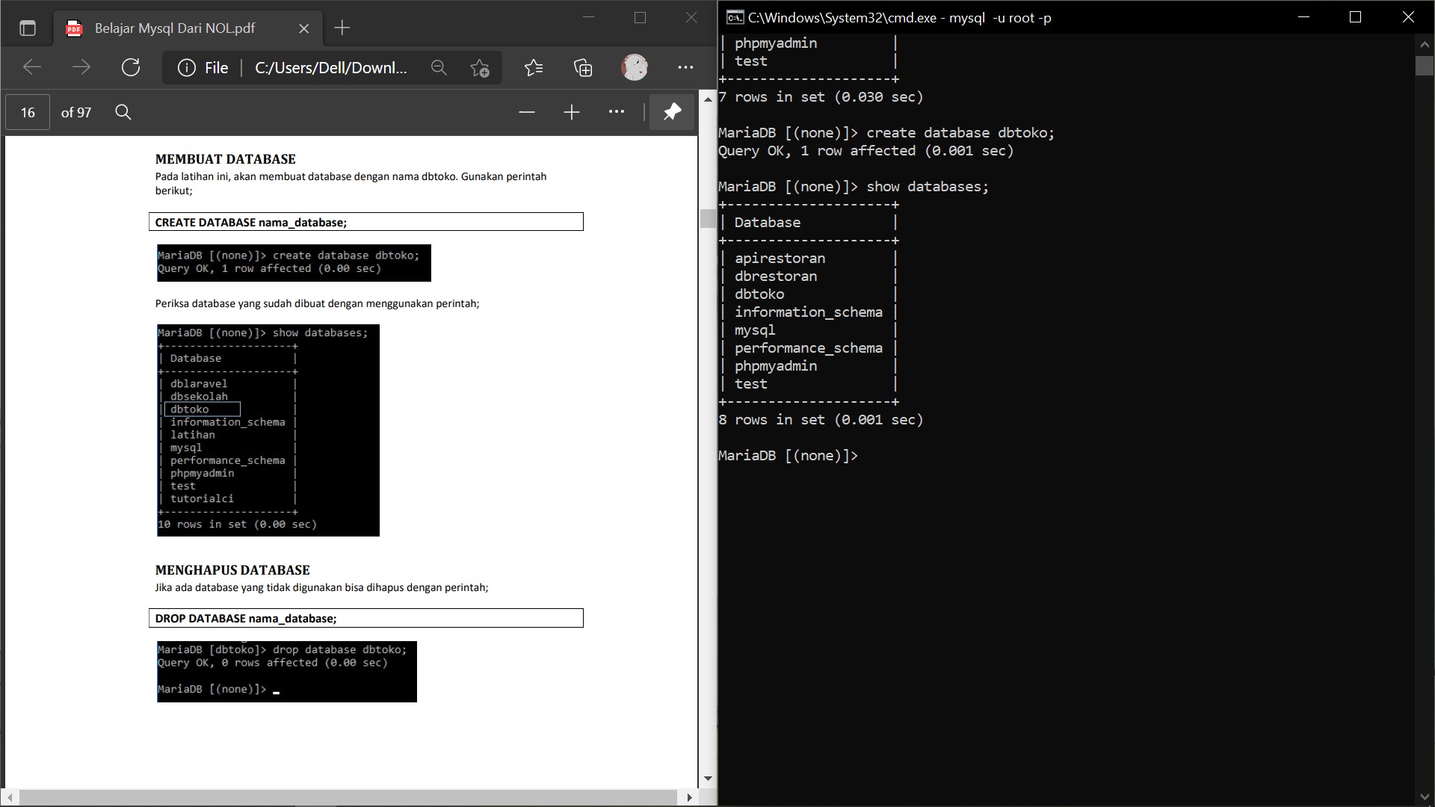

1. Menghapus tabel data yang ada di dalam MySQL komputer. Dengan menggunakan perintah DROP DATABASE nama_database(nama tabel yang mau dihapus).

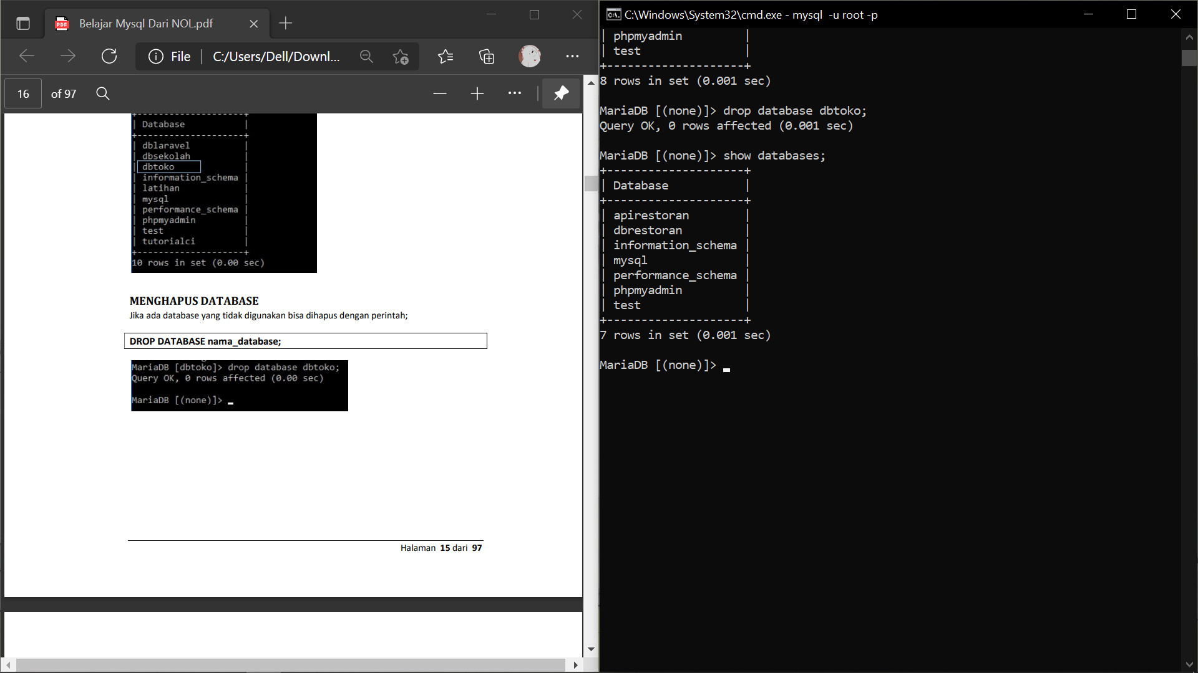

1. Mengaktifkan database. Dengan menggunakan perintah USE nama_database(nama tabel yang ingin digunakan/diaktifkan). Disini saya mengaktifkan dbtoko.

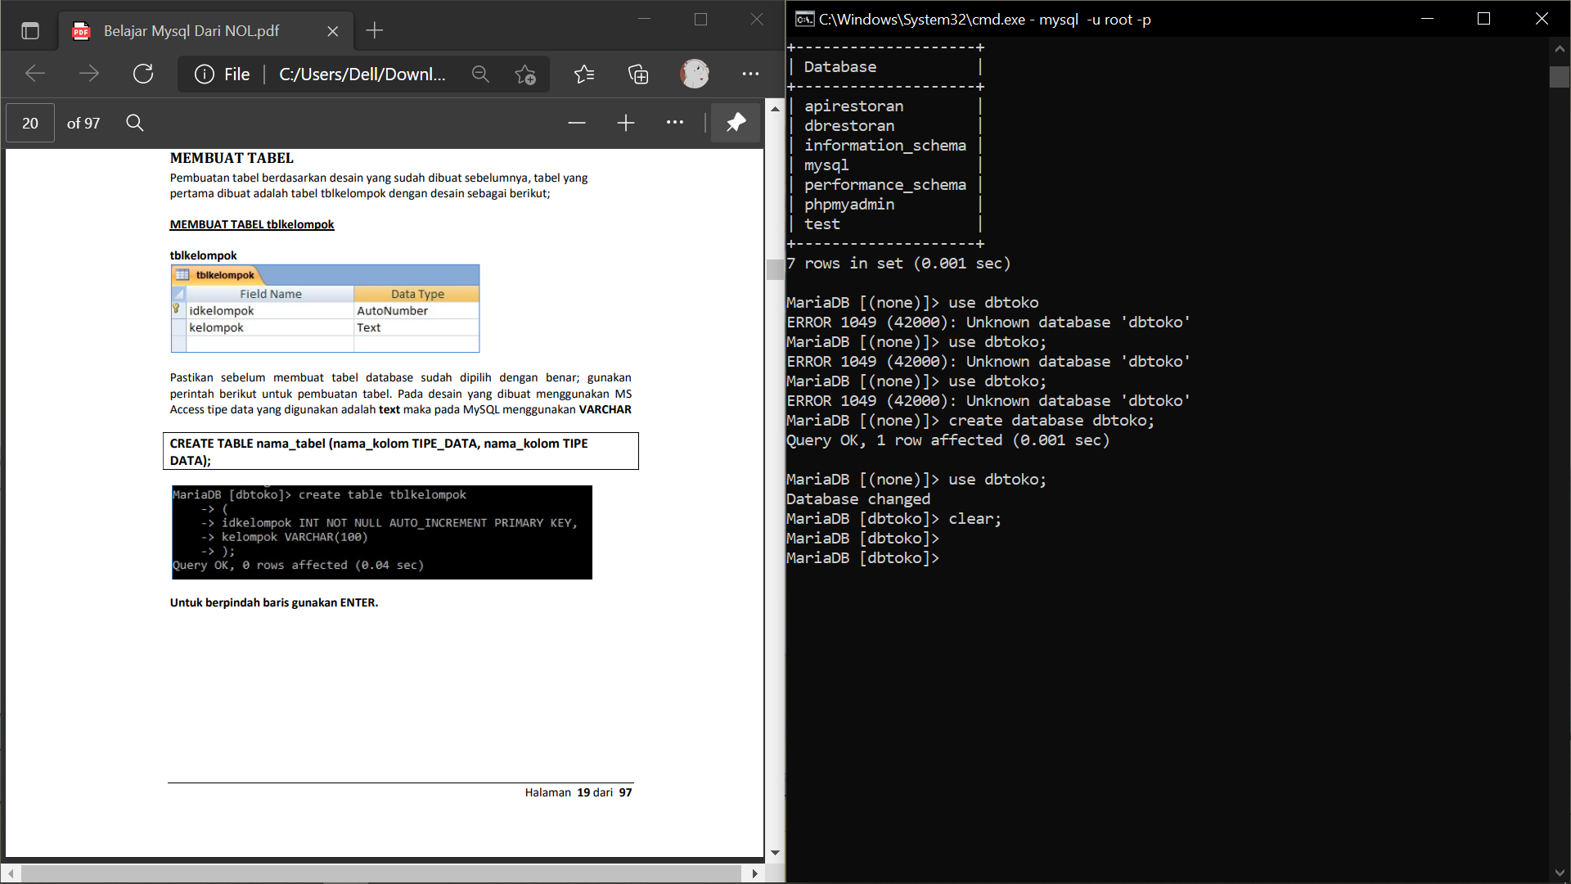

Jika database berhasil di aktifkan akan menjadi



1. Tipe Data Numerik. Tipe data dari numerik yaitu Tinyint atau bentuk numerik yang paling kecil seperti dari angka -128 sampai dengan 127, Smallint atau memiliki kemampuan menyimpan data yang lebih besar dari Tinyint yaitu mulai dari angka -32768 sampai 32767, Mediumint atau memapu menangani data dari -8388608 sampai 8388607, Int atau tipe data yang sangat sering digunakan karena sangat cukup menampung dan menangani data dari angka -2147483648 sampai 2147483647, Bigint atau bentuk paling besar dalam tipe data numerik karena dapat menangani data dari -9223372036854775808 sampai 9223372036854775807.
2. Tipe Data Untuk Penanggalan dan Waktu. Datetime, data dengan tipe ini bisa menyimpan dua buah bentuk tipe data sekaligus yaitu penanggalan dan waktu dengan bentuk penanggalan yang dimulai dari tahun, bulan, dan tanggal sedangkan untuk waktu dengan cara menggunakan bentuk 00:00:00 sehingga dapat terbentuk data dari tipe ini adalah misal ‘2004-06-12 08:15:45’. Date, digunakan untuk menyimpan data penanggalan saja berbeda dengan datetime yang dapat menyimpan dua data sekaligus. Timestamps, memiliki bentuk penulisan waktu yang berjajar dan tanpa ada pembatasnya seperti ‘00000000000000’. Time, digunakan untuk menyimpan tipe data waktu saja yang berbentuk jam yaitu bentuk penulisannya dimulai dengan jam kemudian diikuti dengan menit dan detik, misal ‘08:35:55’. Year, digunakan untuk menyimpan data tahun saja yang ditulis secara lengkap dengan 4 digit yaitu misal ‘2003’.
3. Tipe Data String. Tinytext, yaitu bentuk terkecil dari data strng yag mampu menangani data sampai dengan 2^8-1 data. Tinyblob, yaitu bentuk yang sama dengan Tinytext yang mampu menangani data sampa dengan 2^8-1 data. Text, yaitu bentuk tipe string yang dapat menangani data sampai dengan berukuran 2^16-1(64K-1) data. Blob, yaitu memiliki kemampuan yang sama dengan text yang dimana dapat menangani data sampai dengan 2^16-1(64K-1) data. Mediumtext, memiliki kemampuan menyimpan data yang dengan ukuran cukup besar, sampai dengan 2^24-1(16M-1) data. Mediumblob, dapat diganti dengan mediumtext yang mampu menyimpan data dengan 2^24-1(16M-1) data. Longblob, merupakan bentuk data yang paling besar dengan mampu menyimpan data sampai dengan 2^32-1(4G-1) data
4. Tipe Data String Yang Sering Digunakan. Varchar, dapat menyimpan data sampai dengan 225 karakter. Char, mampu menangani data sampai dengan 225 karakter. Enum, Digunakan untuk validasi. Type data seperti ini biasanya kolom ditentukan terlebih dahulu. Set, mendeklarasikan anggota dari isi kolom yang mungkin akan menjadi anggotanya.
5. Membuat tabel di dalam database. Dengan menggunakan perintah CREATE TABLE nama_tabel(nama tabel baru)(nama_kolom(nama kolom yang ingin ditambahkan) TIPE_DATA(tipe data yang ingin digunakan untuk kolomnya), nama_kolom(nama kolom yang ingin ditambahkan) TIPE_DATA(tipe data yang ingin digunakan untuk kolomnya)).

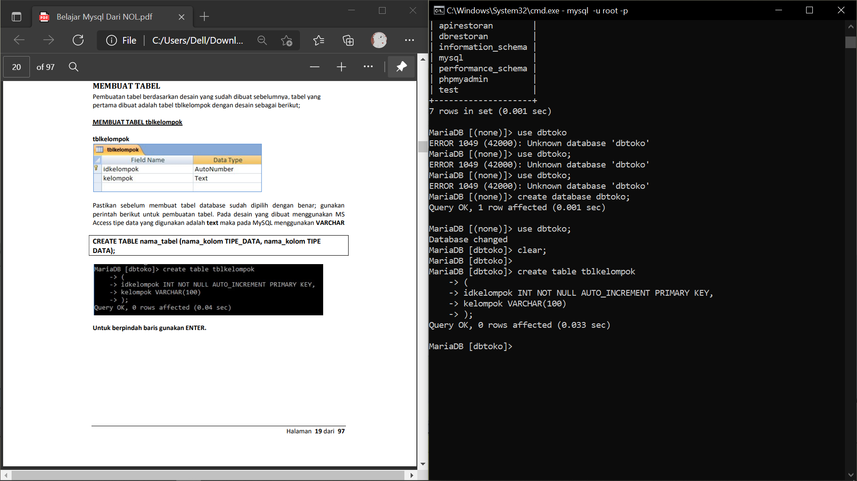

1. Menampilkan semua tabel yang ada di dalam database. Dengan menggunakan perintah SHOW TABLES.

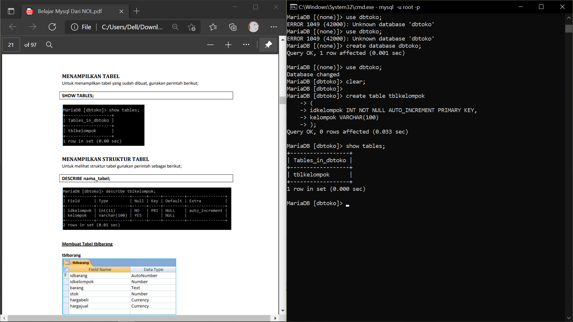

1. Menampilkan struktur tabel. Dengan menggunakan perintah DESCRIBE nama_tabel(nama tabel yang ingin ditampilkan strukturnya).

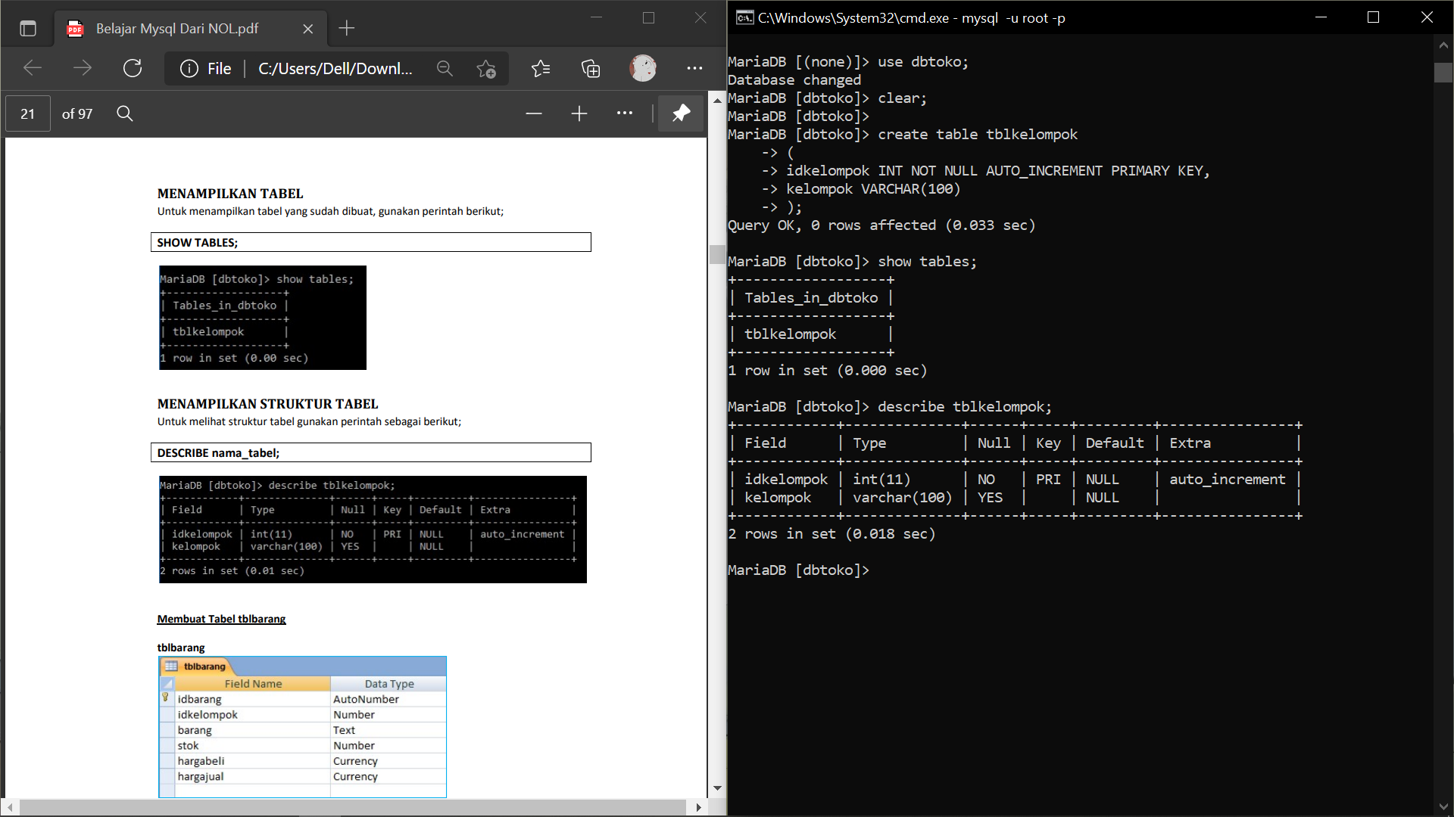

1. Menambah kolom tabel. Dengan menggunakan perintah ALTER TABLE nama_tabel(nama tabel yang ingin ditambah kolomnya) ADD nama_kolom(nama kolom dari tabel yang ingin ditambah datanya) TIPE DATA(data yang ingin ditambah).

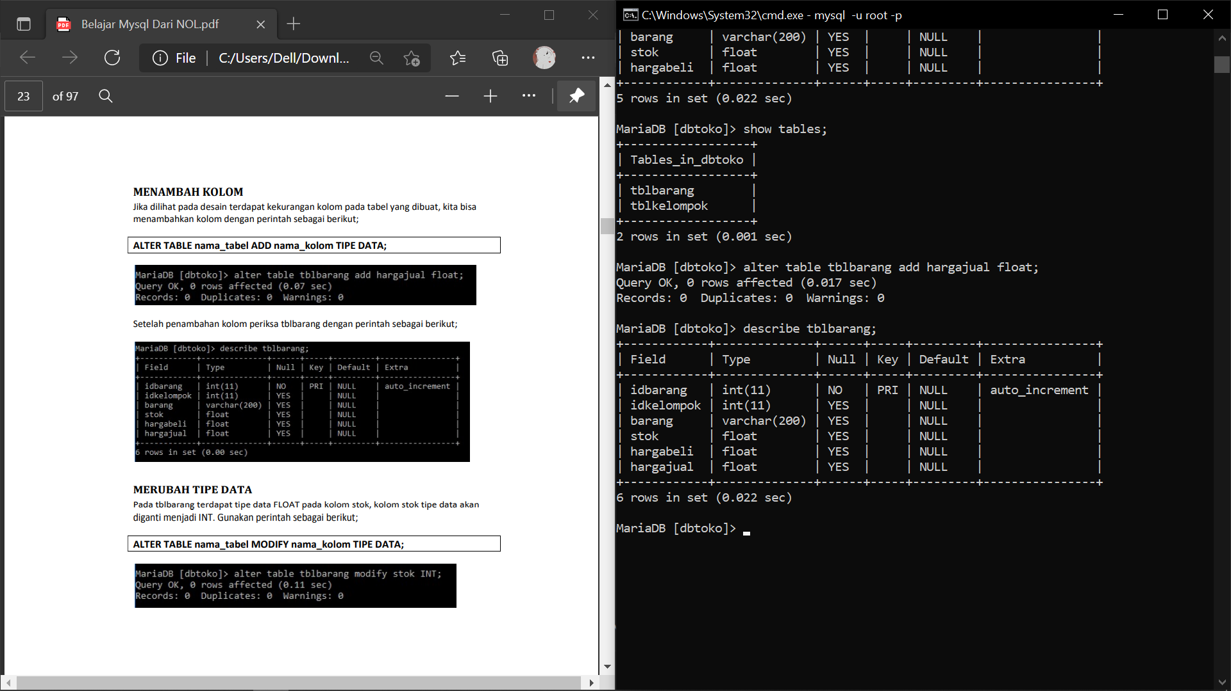

Untuk melihat hasilnya dengan menggunakan DESCRIBE(nama_tabel).



1. Merubah tipe data. Dengan menggunakan perintah ALTER TABLE nama_tabel(nama tabel yang ingin diubah tipe datanya) MODIFY nama_kolom(nama kolom yang ingin diubah) TIPE DATA(tipe data yang ingin dimasukkan).

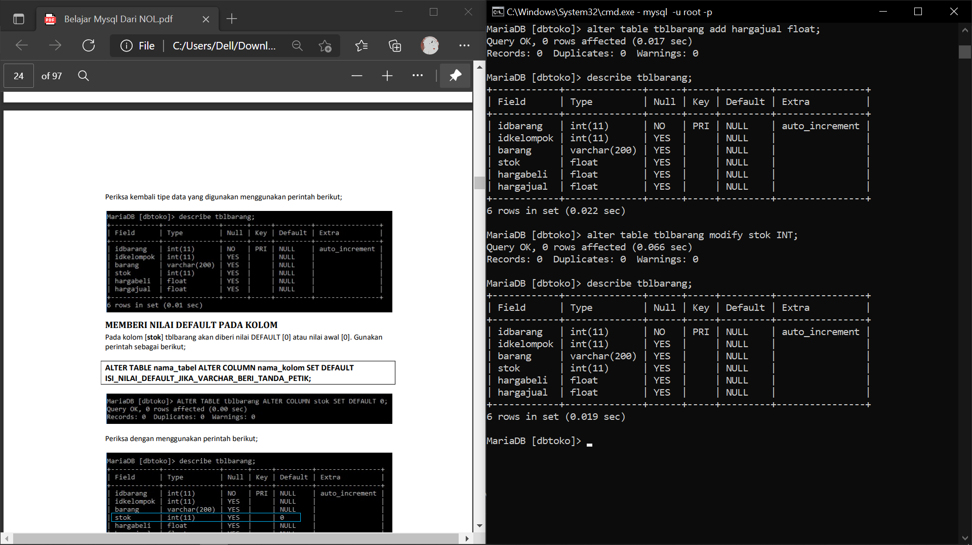

Untuk melihat hasilnya, menjadi



Terjadi perubahan pada kolom stok yang sebelumnya adalah tipe data float menjadi int.

1. Memberi nilai default pada kolom. Dengan menggunakan perintah ALTER TABLE nama_tabel(nama tabel yang ingin diberi nilai default) ALTER COLUMN nama_kolom(nama kolom yang ingin diberi nilai default) SET DEFAULT TIPE_DATA(jika nilai default varchar maka diberi tanda petik). Disini saya menambahkan nilai default 0 untuk kolom stok.

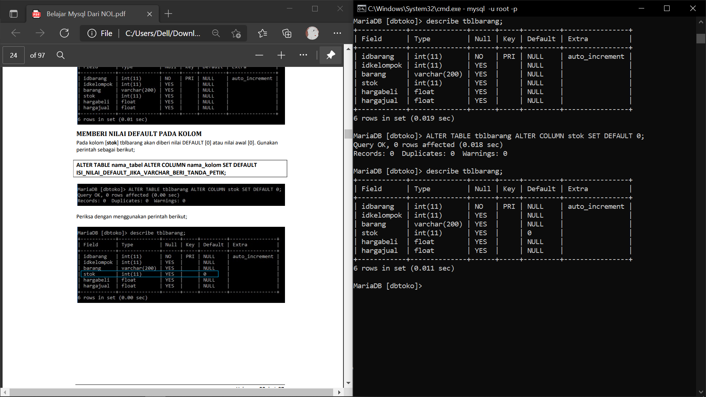

Maka akan menjadi terjadi perubahan pada default akan terganti menjadi 0.



1. Menghapus kolom tabel. Dengan menggunakan perintah ALTER TABLE nama_tabel(nama tabel yang ingin di hapus kolomnya) DROP COLUMN nama_kolom(nama kolom yang ingin dihapus).

Disini saya membuat terlebih dahulu kolom stokminimal sebagai contohnya.

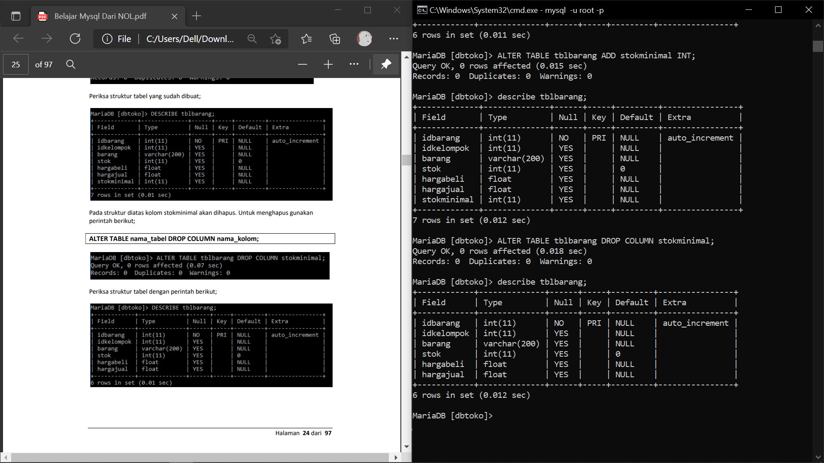

Proses penghapusan kolom stokminimal dengan menggunakan perintah diatas



Jika berhasil maka kolom stokminimal tersebut akan hilang



1. Merubah nama kolom tabel. Dengan menggunakan perintah ALTER TABLE nama_tabel(nama tabel yang ingin diubah nama kolomnya) CHANGE kolom_lama(nama kolom lama) kolom_baru(nama kolom baru) TIPE_DATA.

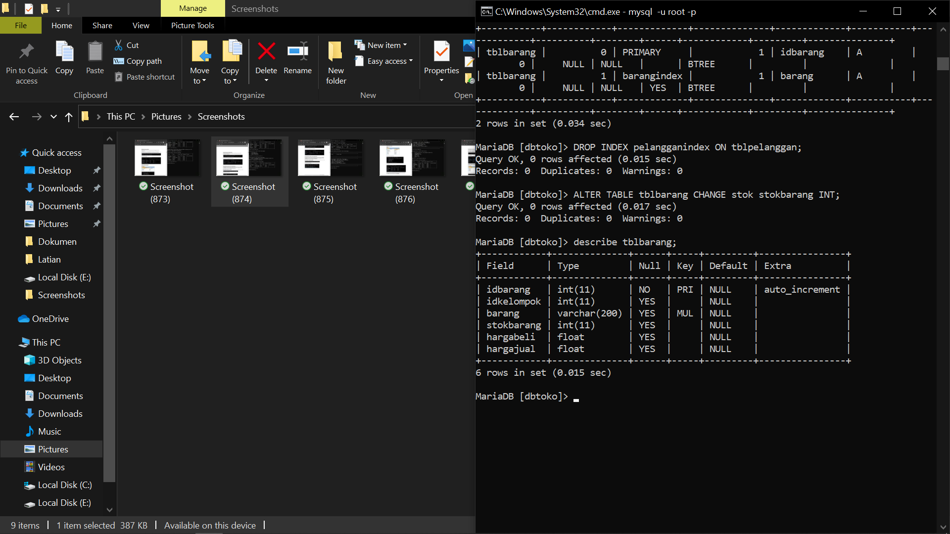

Maka, kolom stok akan berubah menjadi stokbarang



1. Menambahkan primary key. Dengan menggunakan perintah pada pembuatan tabel diatas dengan merubah tipe data pada kolom dan menambahkan PRIMARY KEY.

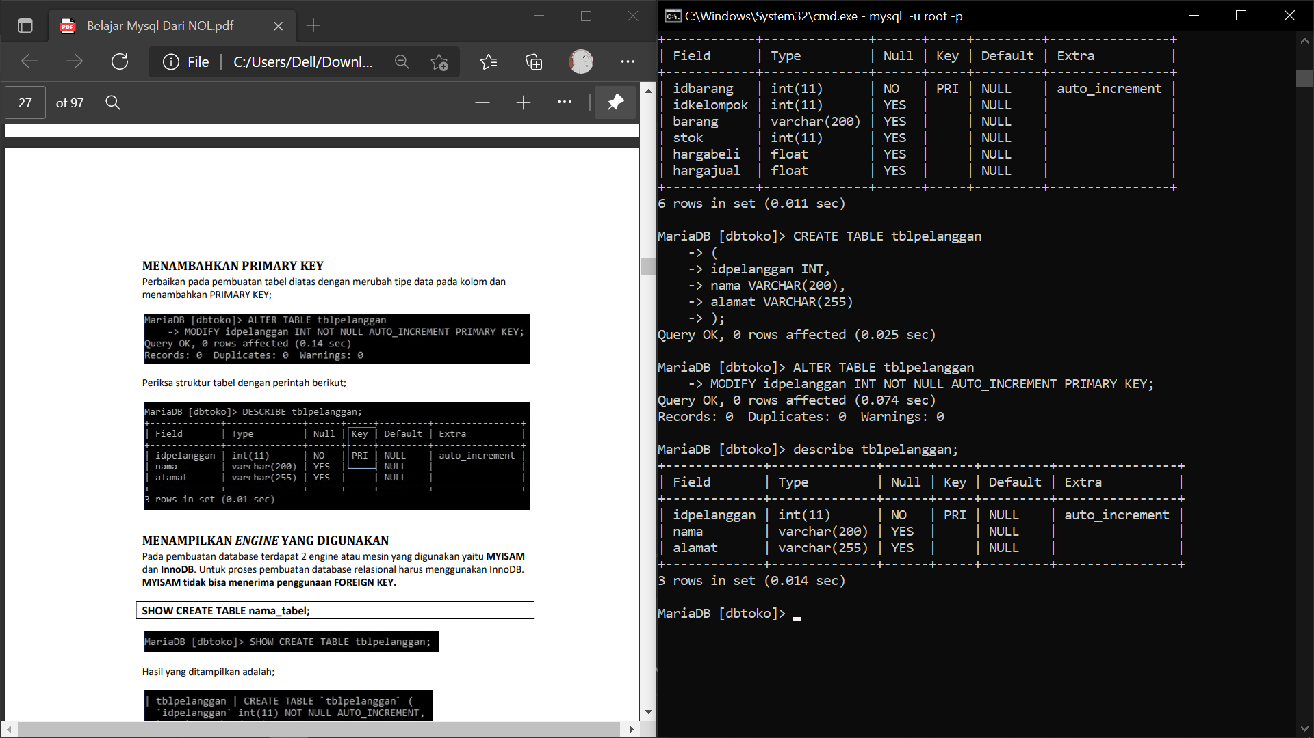

Maka kolom idpelanggan akan menjadi Primary Key.



1. Menampilkan ENGINE(mesin yang digunakan dalam pembuatan database) yang digunakan. Dengan menggunakan perintah SHOW CREATE TABLE nama_tabel(nama tabel yang ingin diketahui enginenya atau mesin yang digunakan).

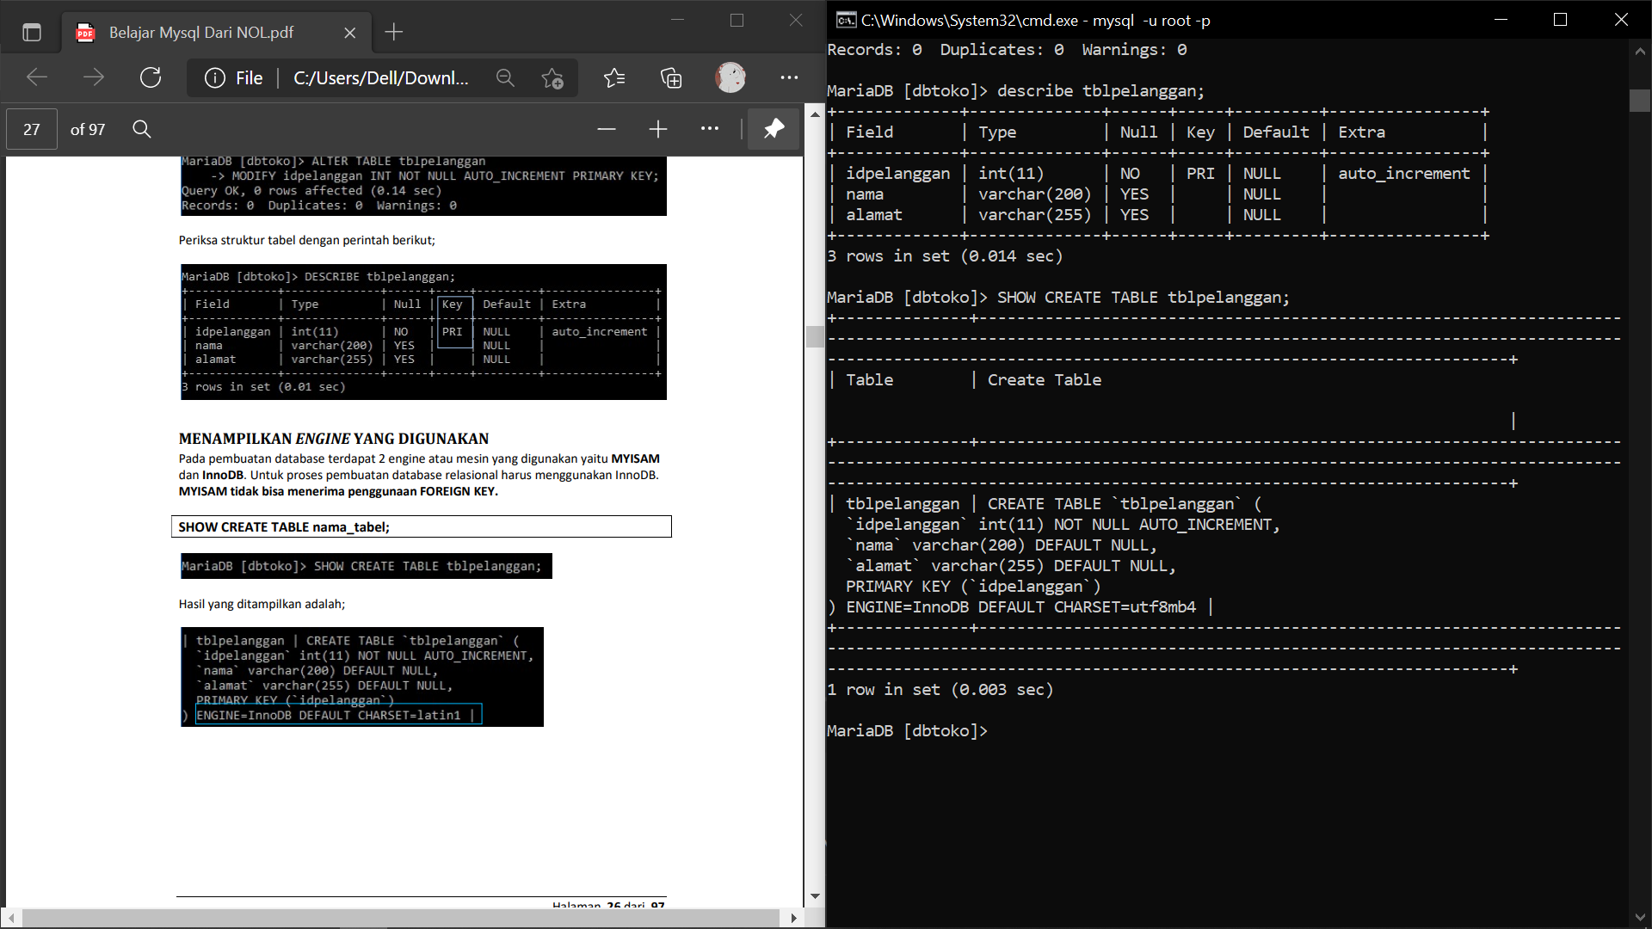

1. Menambah kolom setelah kolom. Dengan menggunakan perintah ALTER TABLE nama_tabel(nama tabel yang ingin ditambahi kolomnya) ADD nama_kolom(nama kolom yang ingin ditambah) TIPE DATA AFTER nama_kolom_sebelumnya(nama kolom setelah kolom yang ingin ditambahkan).

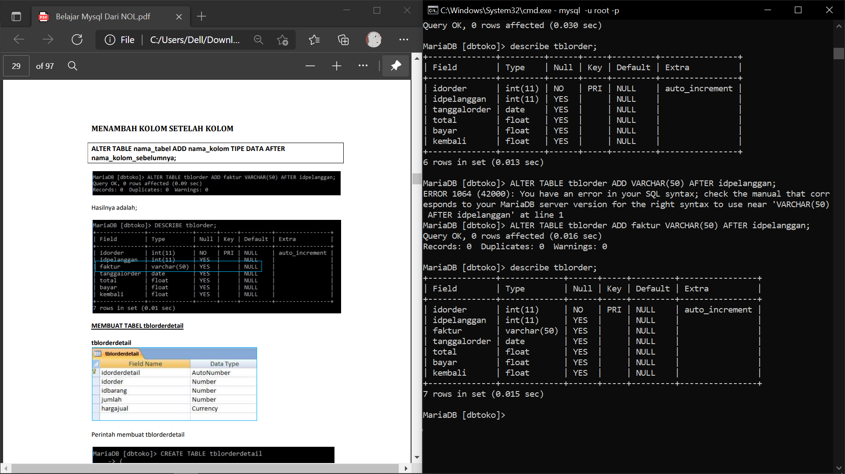

Maka kolom faktur dengan tipe data Varchar akan terletak setelah idpelanggan di dalam tabel.



1. Membuat index untuk mempercepat proses pencarian data terutama pada data yang jumlahnya diatas ribuan. Dengan menggunakan perintah CREATE INDEX nama_index(nama index yang ingin ditambahkan) ON nama_tabel(nama tabel yang ingin di tambahkan indexnya)(kolom).

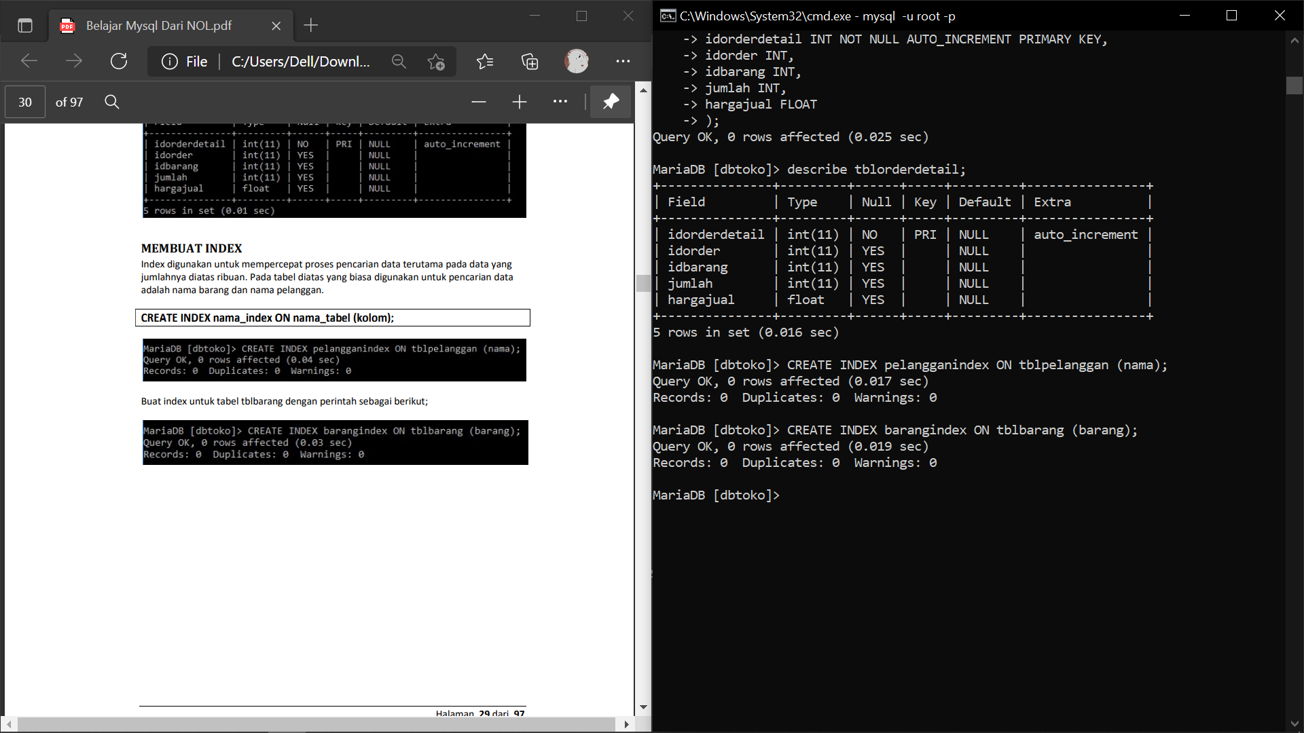

1. Menampilkan index. Dengan menggunakan perintah SHOW INDEX FROM nama_table(nama tabel yang ingin ditampilkan indexnya).

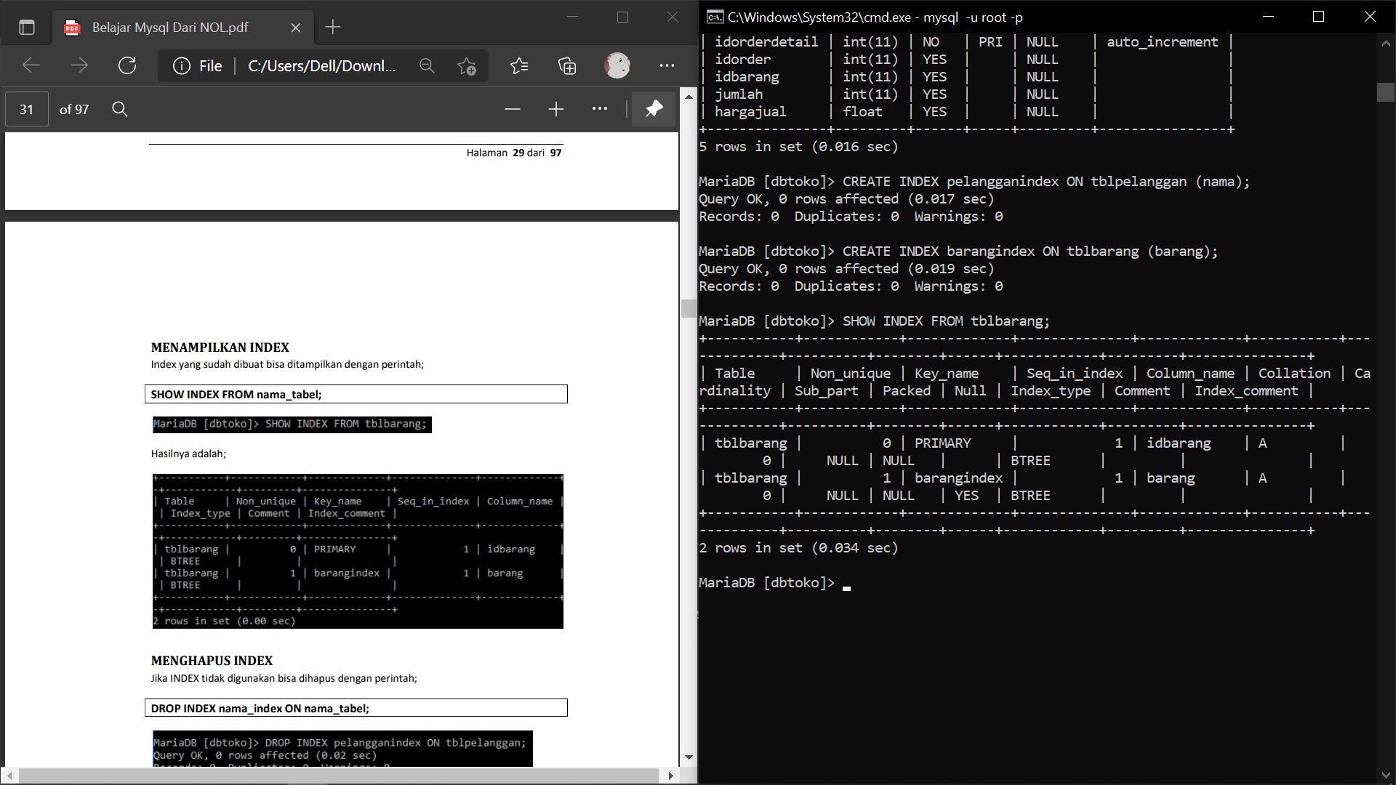

1. Menghapus index. Dengan menggunakan perintah DROP INDEX nama_index(nama index yang ingin dihapus) ON nama_tabel(nama tabel menyimpan indexnya).

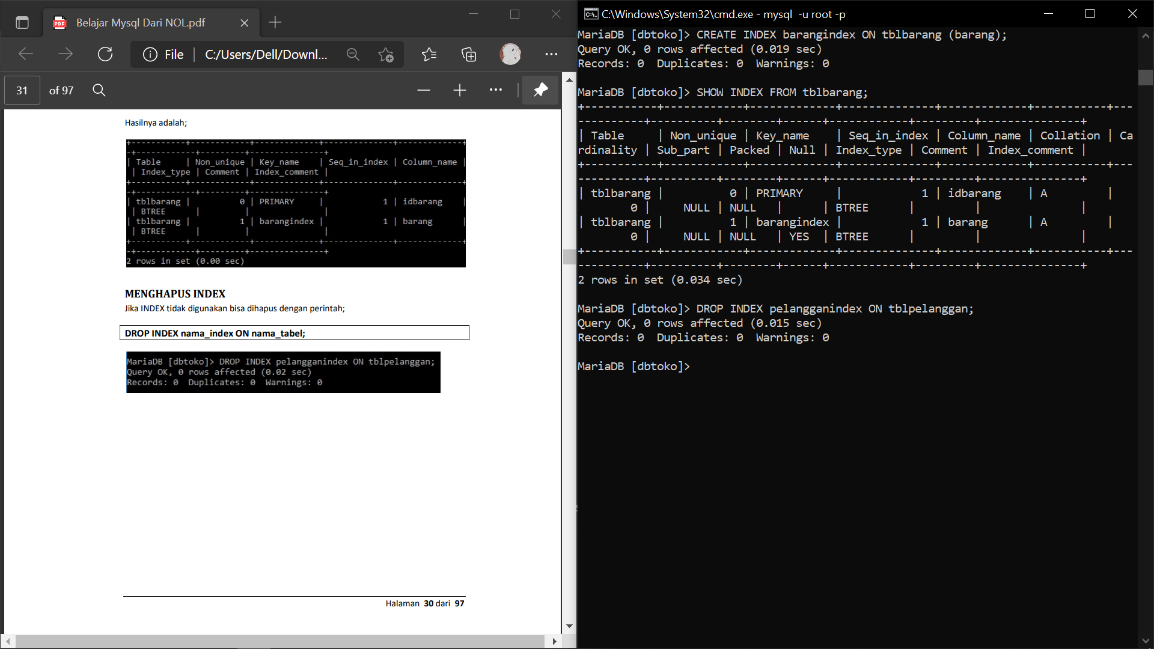

1. DML(Data manipulation Language). Dimana merupakan proses yang digunakan untuk memanipulasi data di dalam database yang digunakan.
2. Memasukkan data kepada semua kolom tabel. Dengan menggunakan perintah INSERT INTO nama_tabel(nama tabel yang ingin diisi kolomnya) VALUES (kolom, kolom, semua_kolom). Sebelum melakukan insert harus memeriksa terlebih dahulu apakah tabel yang dituju sudah benar.

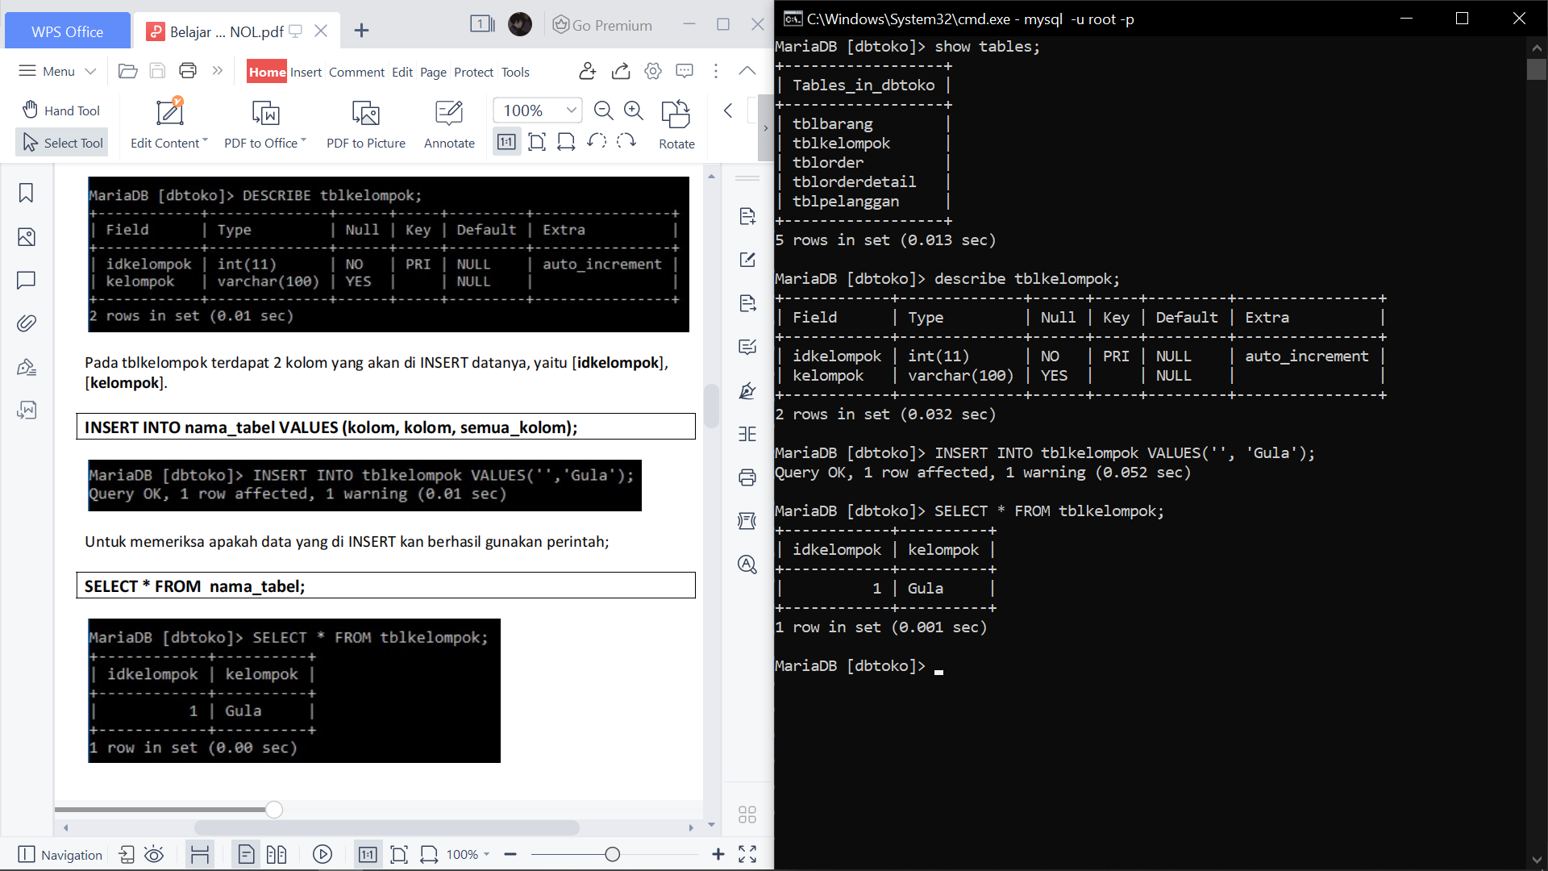

1. Memeriksa data yang barusan ditambahkan. Dengan menggunakan perintah SELECT*FROM nama_tabel.



1. Memasukkan data kepada sebagian kolom tabel. Dengan menggunakan perintah INSERT INTO nama_tabel (kolom_yang_disebut) VALUES (isi_untuk_semua_kolom_yang_disebut). Pada insert ini hanya bisa melakukan insert kepada kolom yang dituju saja.

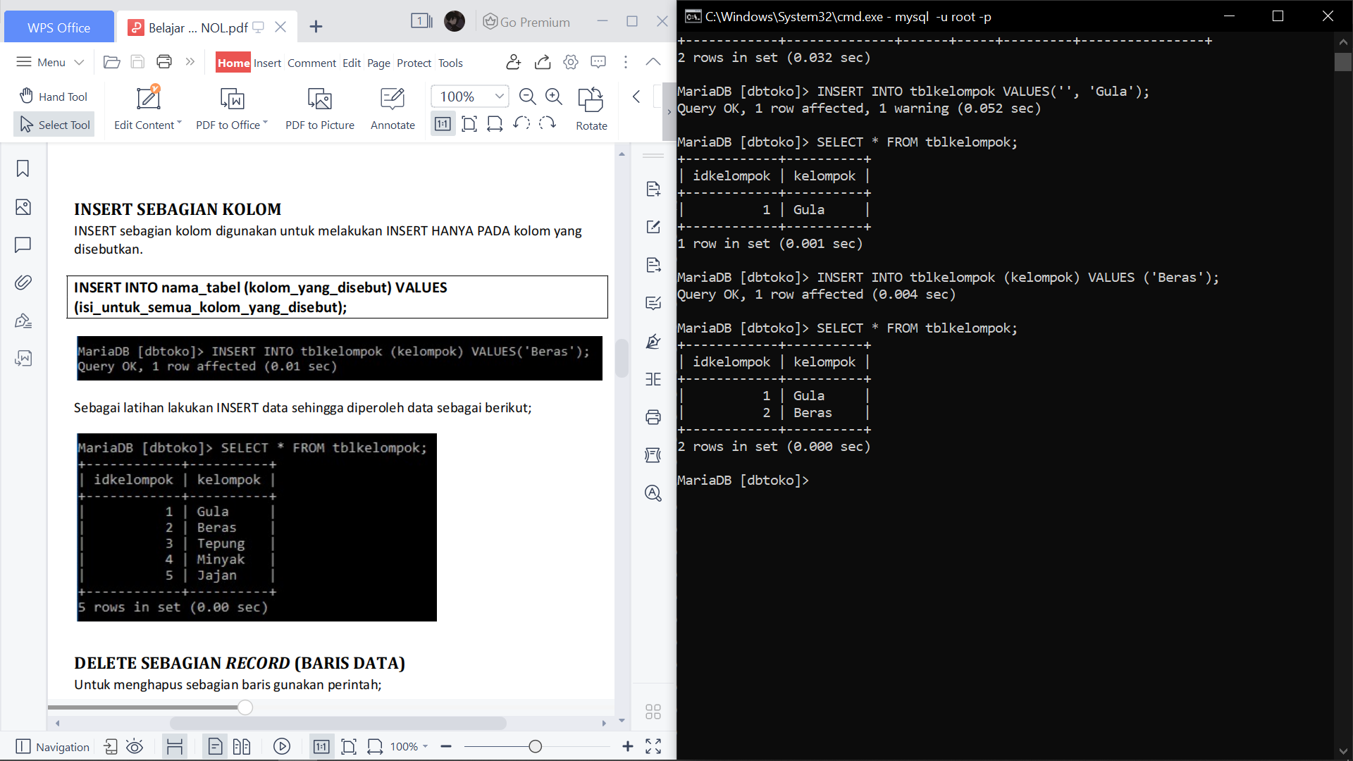

Maka, akan terisi Beras pada kolom kelompok



1. Menghapus sebagian record/baris data. Dengan menggunakan perintah DELETE FROM nama_tabel WHERE baris_yang_akan_dihapus. Untuk perintah ini hanya digunakan untuk menghapus satu baris tabel/record yang dituju.

Tampilan awal tabel

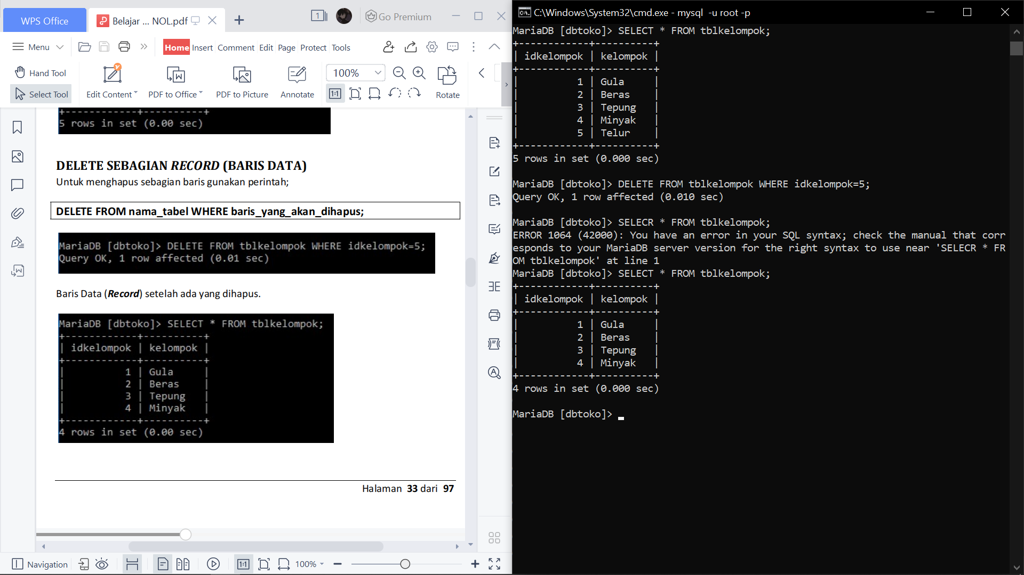

Kemudian, memasukkan perintah delete untuk sebagian record.



Maka, record yang diperintahkan akan terhapus.



1. Menghapus semua record/baris data pada tabel. Dengan menggunakan perintah DELETE FROM nama_tabel. Pada perintah ini digunakan untuk menghapus semua record/baris data yang ada di dalam tabel database yang dituju. Setelah memasukkan perintah Delete untuk semua record maka jika tabel di tampilkan maka akan muncul tulisan empty/kosong.

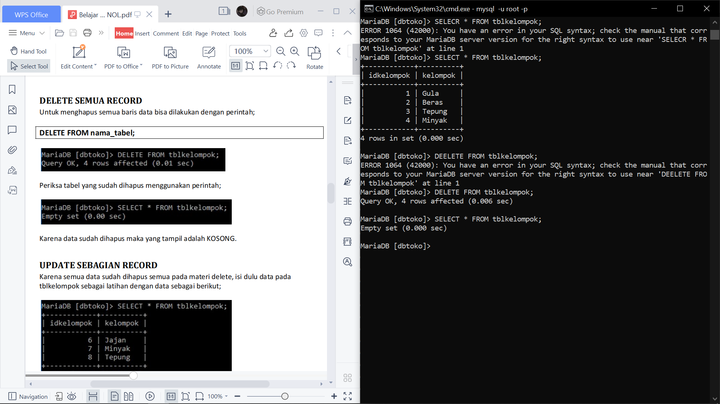

1. Memperbarui data dari sebagian record/baris data. Dengan menggunakan perintah UPDATE nama_tabel SET nama_kolom=isi_kolom WHERE nama_kolom=baris_yang_dipilih_untuk_diubah. Pada perintah ini hanya digunakan untuk memperbarui record/baris data tabel yang dituju.

Tampilan tabel sebelum di perbarui datanya

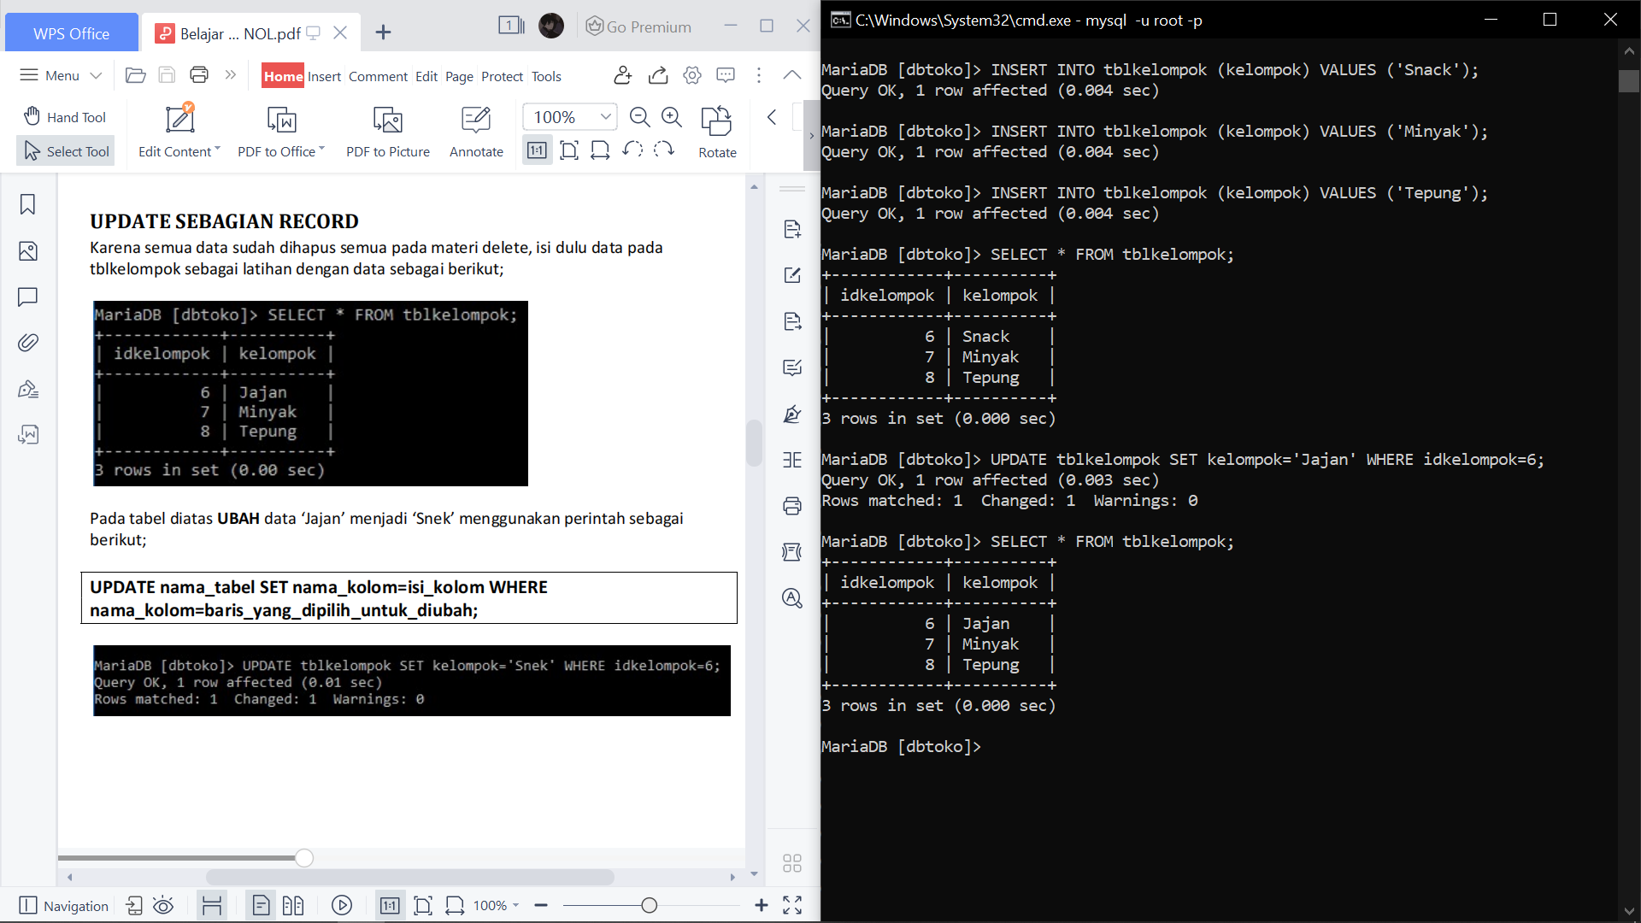

Kemudian, memasukkan perintah memperbarui sebagian kolom tabel kelompok yang dituju



Maka, data kolom tabel yang dituju akan berubah sesuai yang diperintahkan



1. Memperbarui data semua record/baris data. Dengan menggunakan perintah UPDATE nama_tabel SET nama_kolom = isi_kolom. Pada perintah ini digunakan untuk memperbarui semua data record dalam tabel yang dituju.

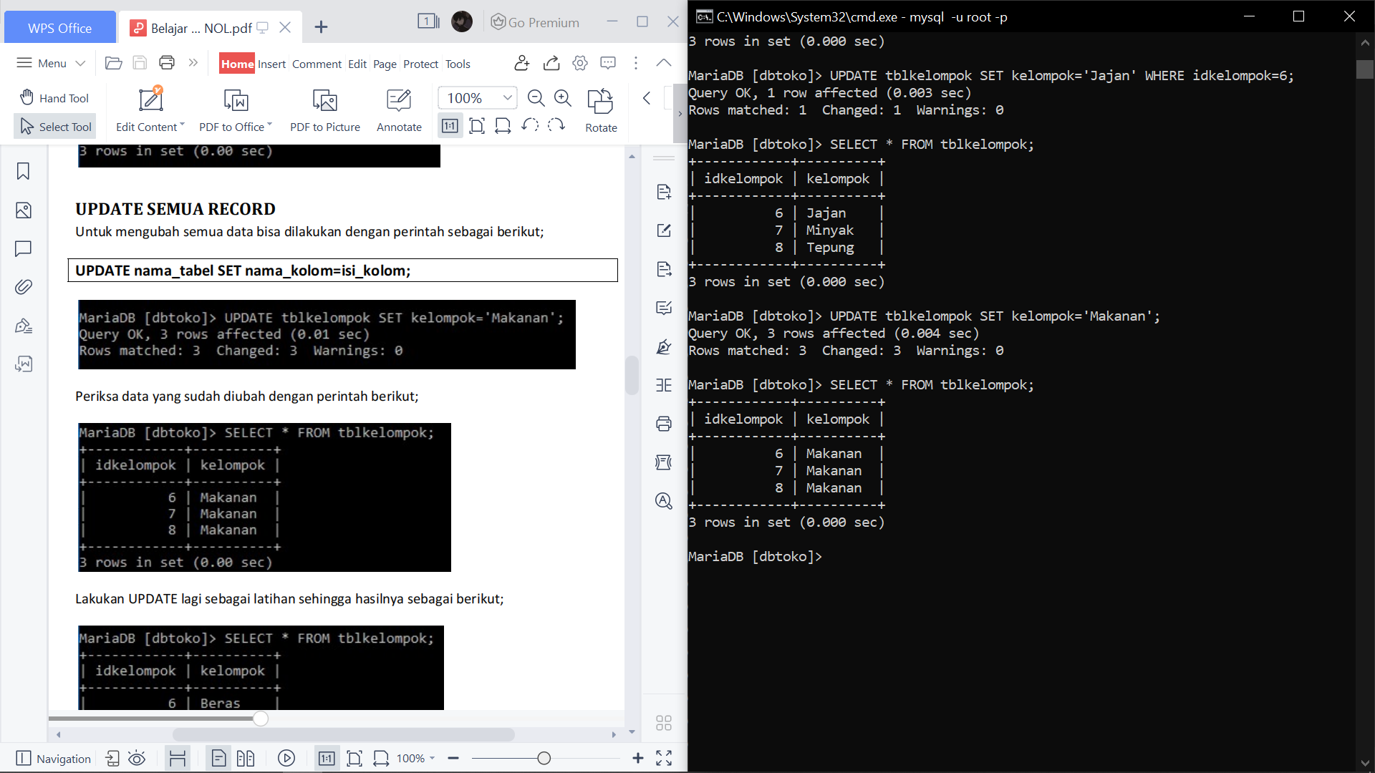

Maka, semua data kolom tabel yang dituju akan berubah menjadi makanan



1. Tabel Master dan Tabel Transaksi(Tabel Detail). Tabel Master adalah tabel yang dapat memasuki tabel lain atau dapat direlasikan ke dalam tabel lain, sedangkan Tabel Transaksi(Tabel Detail) merupakan tabel yang dapat dimasuki oleh Tabel master tadi atau tabel lain yang saling berelasi.
2. Primary Key dan Foreign Key. Primary Key adalahkolom yang menjadi kunci yag digunakan untuk menjadi pembeda dari baris data satu dengan yang lain, sedangkan Foreign Key adalah kolom yang masuk dari tabel lain.
3. Relational Dependencies(Hubungan Ketergantuan). Dimana hal tersebut adalah sebuah pengaturan yang digunakan dalam mengatur tabel agar saling terhubung dengan tabel yang lain.
4. Proses Bisnis(Alur Kerja). Merupakan sebuah sebutan untuk alur kerja yang terjadi di dalam sebuah relasi.
5. Membuat relasi antar tabel. Dengan menggunakan perintah ALTER TABLE nama_tabel_detail ADD CONSTRAINT FK_foreign_key_pada_tabel_detail FOREIGN KEY (foreign_key) REFRENCES nama_tabel_master (primary_key_tabel_master) ON UPDATE CASCADE ON DELETE RESTRICT.

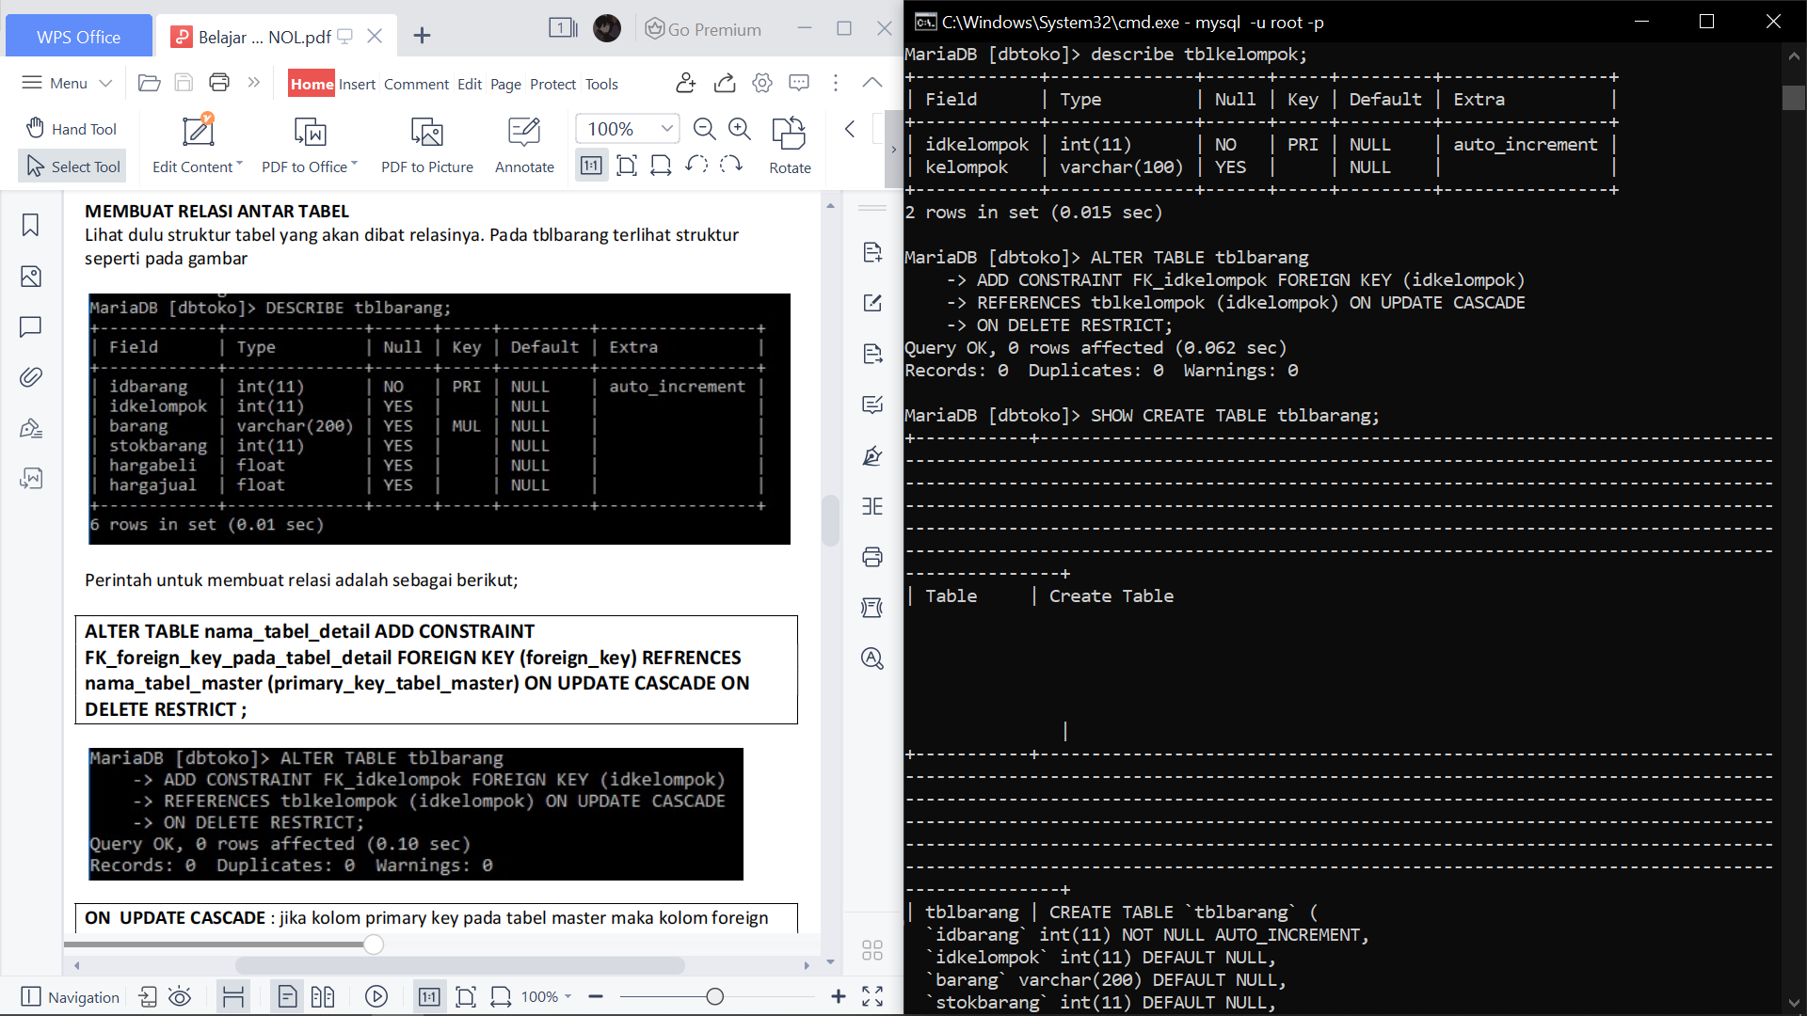

1. Menggunakan On Update Cascade dan On Delete Cascade. On Update Ccascade adalah jika kolom primary key pada tabel master maka kolom foreign key pada tabel transaksi akan berubah, sedangkan On Delete Cascade merupakan kolom primary key di tabel master tidak bisa di hapus jika kolom tersebut masih digunakan pada tabel transaksi. On Delete Cascade jika baris pada kolom master dihapus maka semua baris data yang menggunakan isi tabel master pada tabel transaksi akan terhapus.
2. Membuat tabel view. Dengan menggunakan perintah CREATE VIEW nama_view AS SELECT tabel_transaksi.kolom_transaksi, tabel_master.kolom_master FROM tabel_transaksi INNER JOIN tabel_master ON tabel_transaksi.kolom_transaksi = tabel_master.kolom_master.

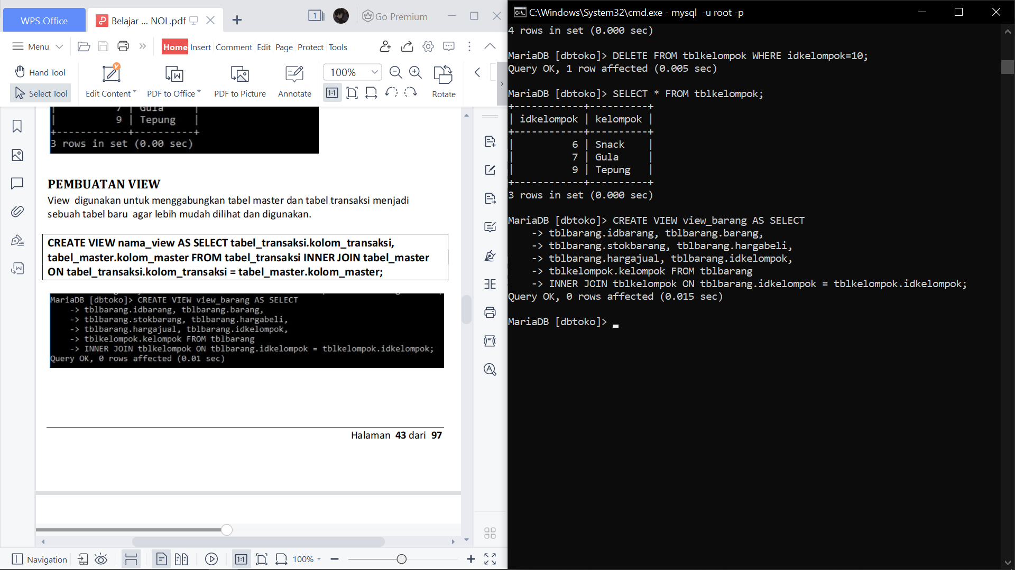

1. Menampilkan tabel view yang sudah dibuat. Dengan menggunakan perintah SHOW FULL TABLES IN nama_database WHERE TABLE_TYPE LIKE ‘VIEW’.

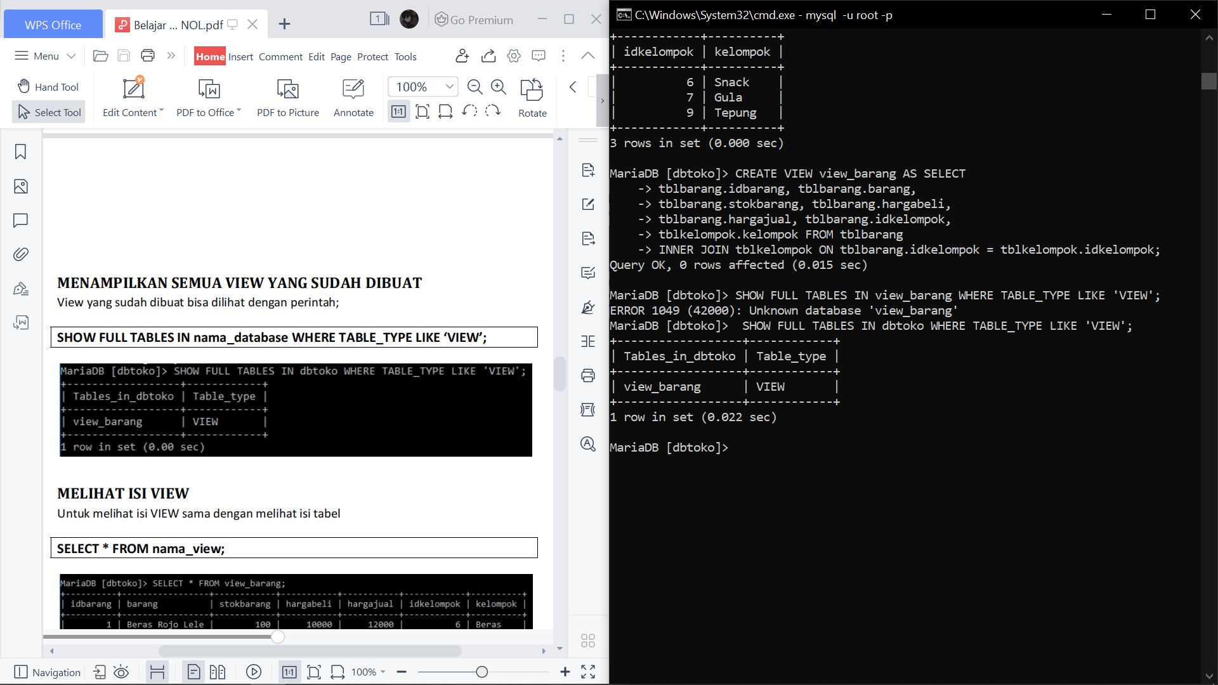

1. Melihat isi yang ada di dalam tabel view. Dengan menggunakan perintah SELECT * FROM nama_view.

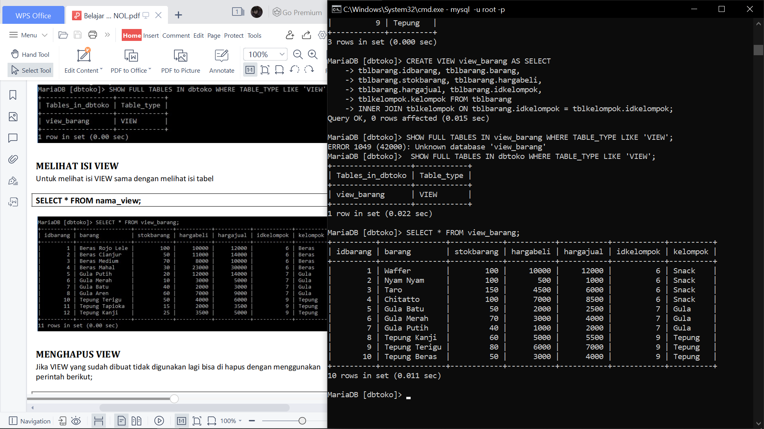

1. Menghapus tabel view. Dengan menggunakan perintah DROP VIEW nama_view.

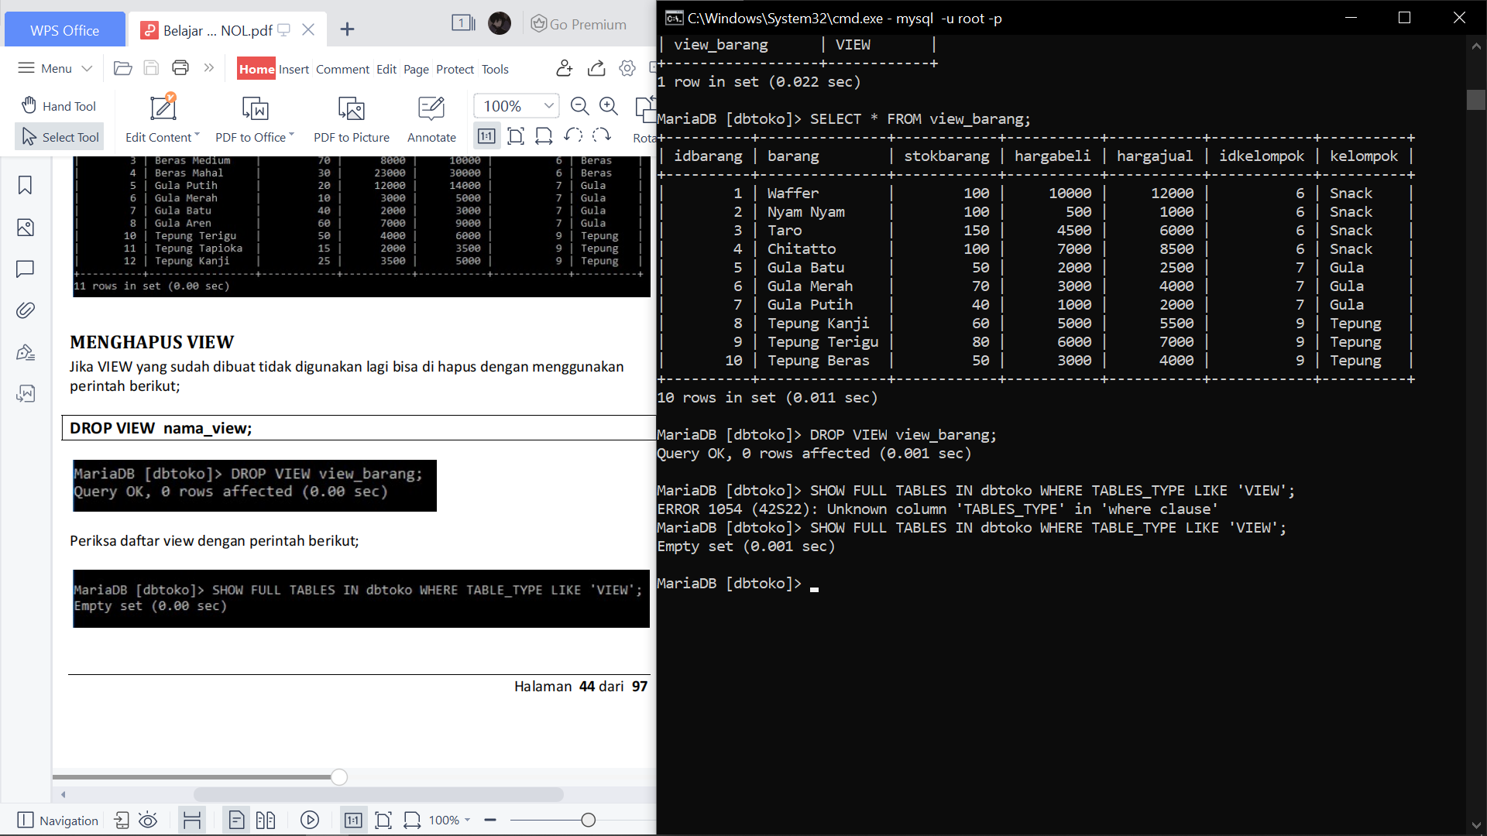

Maka, tabel view akan terhapus



1. Memilih semua kolom yang ada di dalam tabel view. Dengan menggunakan perintah SELECT * FROM nama_tabel_atau_nama_view.

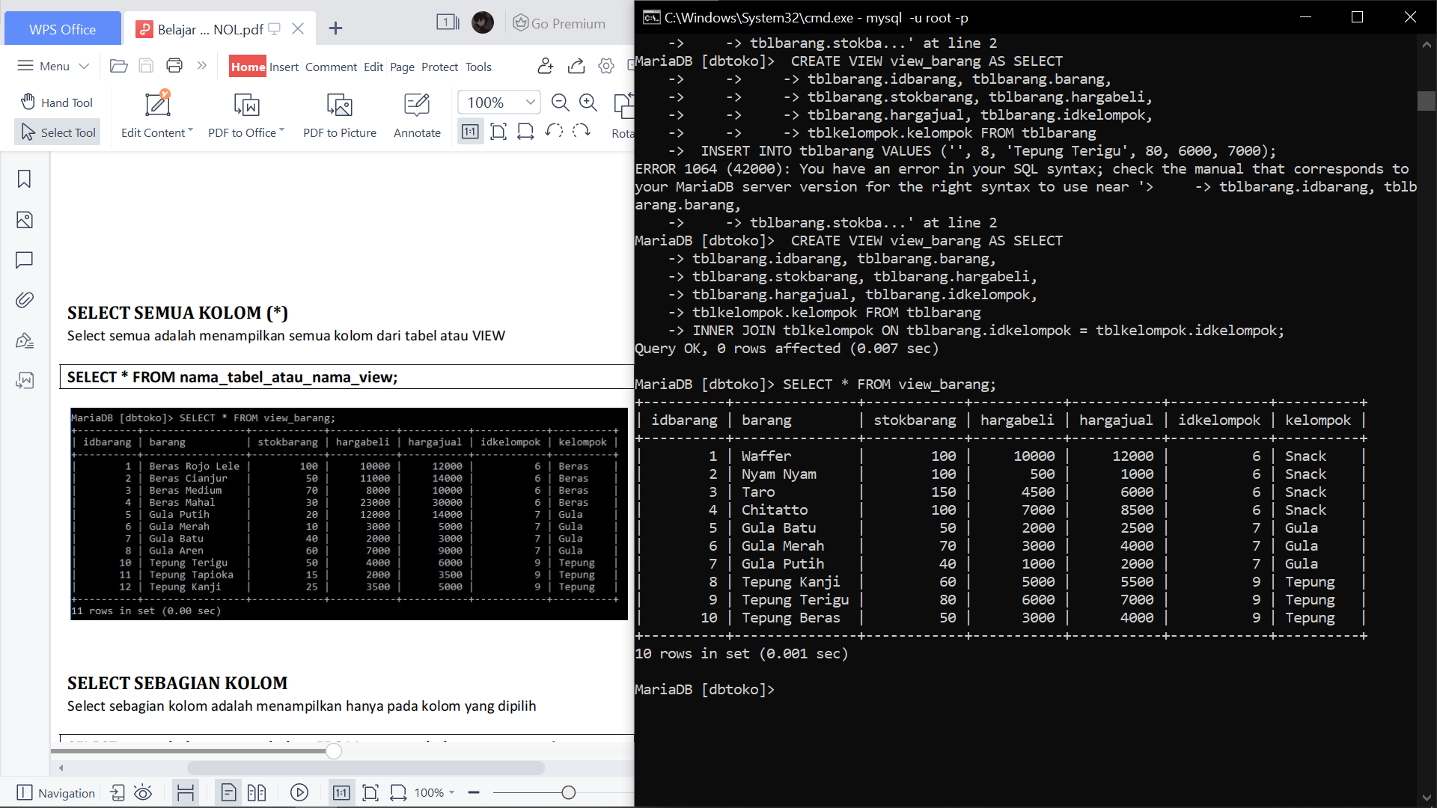

1. Memilih sebagian dari kolom yang ada di dalam tabel view. Dengan menggunakan perintah SELECT nama_kolom, nama_kolom FROM nama_tabel_atau_nama_view.

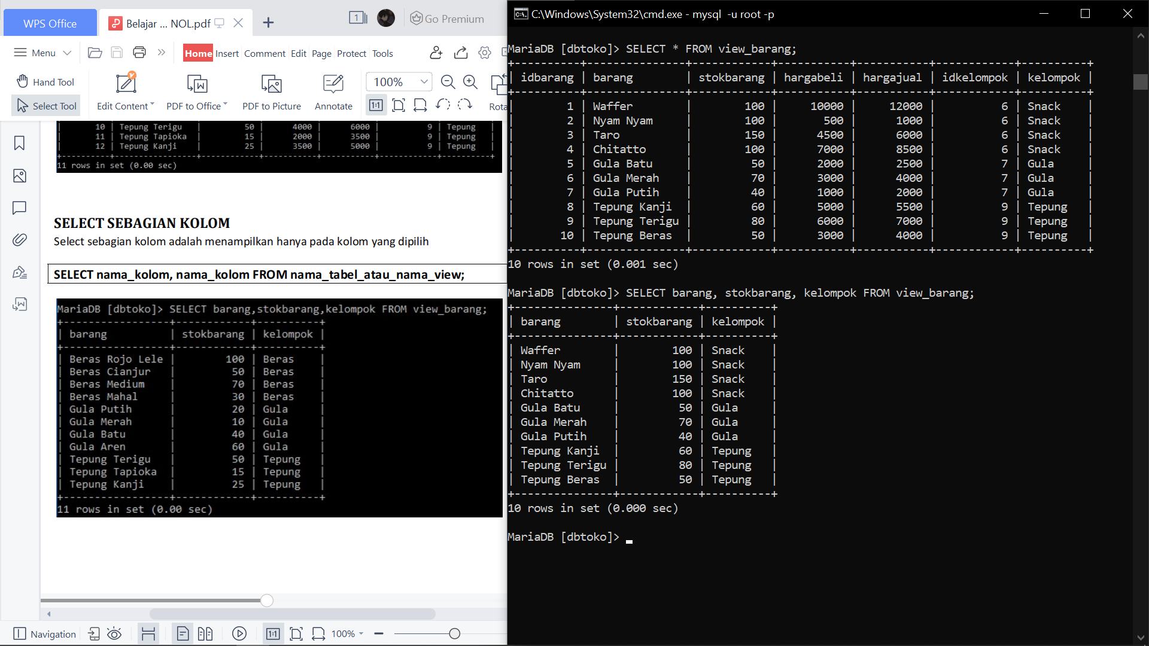

1. Memilih kolom tabel yang ada di dalam tabel view dengan menggunakan Select Order yang dimana Select Order merupakan cara untuk menampilkan data dengan urut sesuai dengan yang diperintahkan yaitu ASC atau untuk menampilkan data dari rendah ke tinggi, dan DESC atau menampilkan data dari yang terkecil kemudian ke besar. Dengan menggunakan perintah SELECT * FROM nama_tabel_atau_view ORDER BY nama_kolom ASC/DESC.

Memilih kolom menggunakan ASC

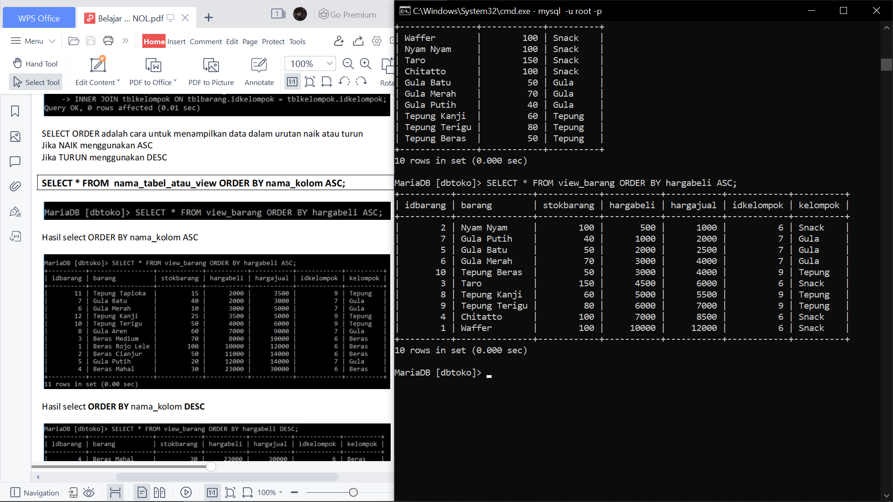

Memilih kolom menggunakan DESC

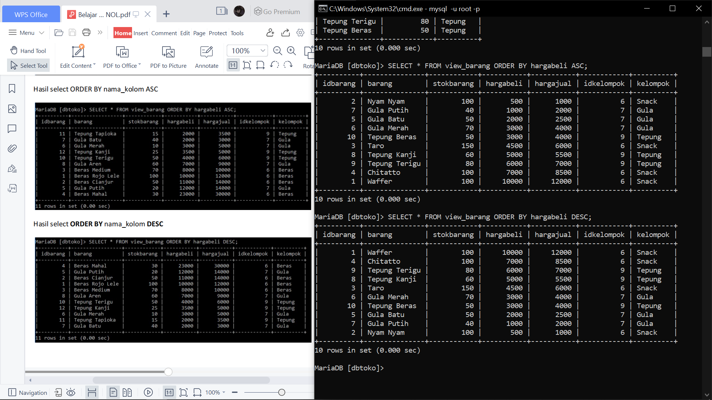

1. Memilih data dengan cara mengelompokkan data sesuai dengan kelompok kolom yang dipilih dengan menggunakan Select Group. Dengan menggunakan perintah SELECT * FROM nama_tabel_atau_view GROUP BY nama_kolom.

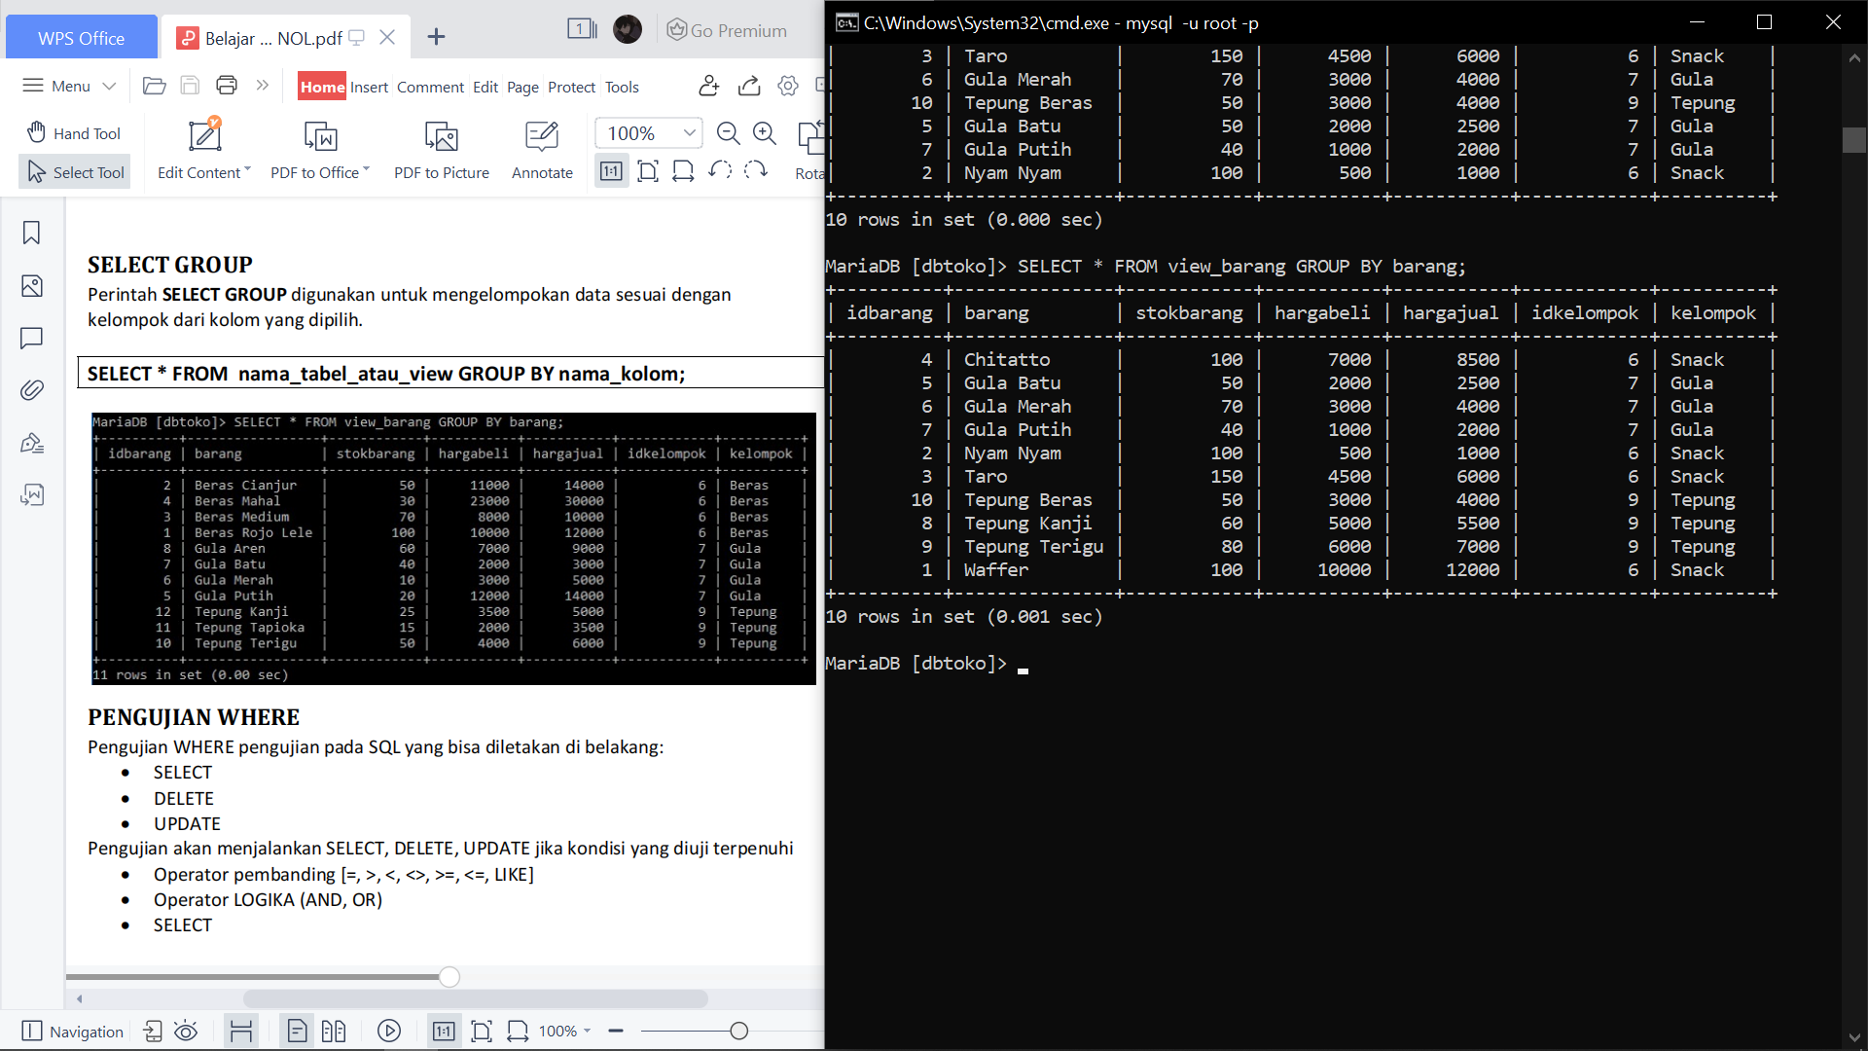

1. Memilih data dengan menggunakan Pengujian WHERE yang dimana dapat beberapa cara pemanggilannya dengan menggunakan Pengujian WHERE pengujian pada SQL yang bisa diletakan di belakang SELECT, DELETE, UPDATE, dan Pengujian akan menjalankan SELECT, DELETE, UPDATE jika kondisi yang diuji terpenuhi dengan menggunakan operator pembanding [=, >, <, <>, >=, <=, LIKE], dengan menggunakan Operator Logika (AND, OR) atau dengan menggunakan SELECT. Cara pemanggilannya adalah dengan SELECT * FROM nama_tabel_atau_view WHERE pengujian ORDER BY nama_kolom.

Memilih data menggunakan operator pembanding ‘>’.

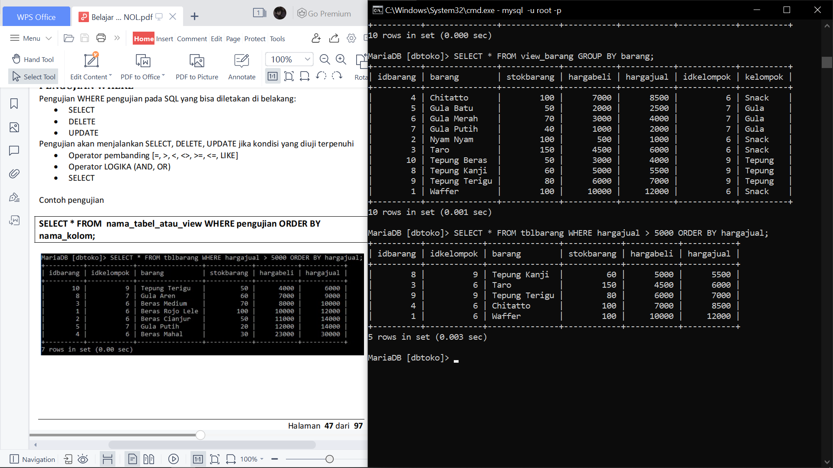

Memilih menggunakan operator logika ‘AND’.

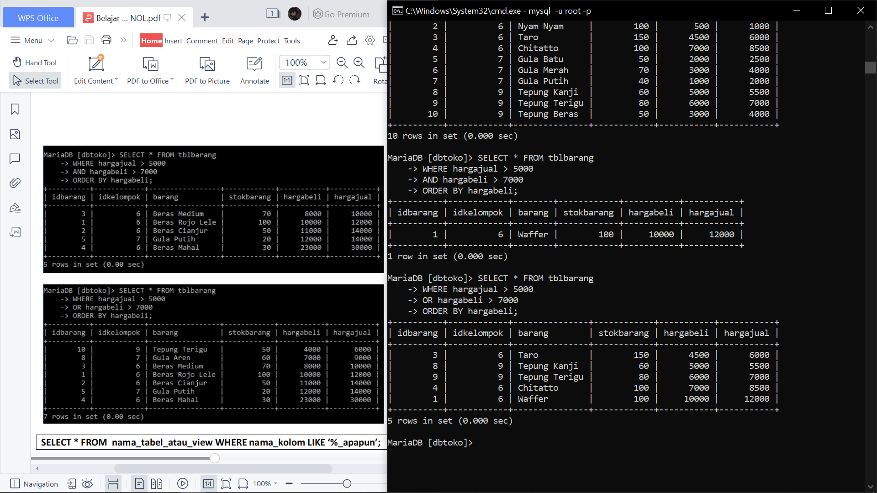

Memilih menggunakan operator logika ‘OR’.



1. Memilih data dengan menggunakan tanda ‘%’, yang digunakan untuk sebutan sembarang atau apapun dengan menggunakan huruf sebagai penandanya yang dimana bisa diletakkan di awal, di akhir atau ditengah tengah.

Disini karena data yang saya miliki tidak memenuhi maka ditampilkan dengan empty/kosong.

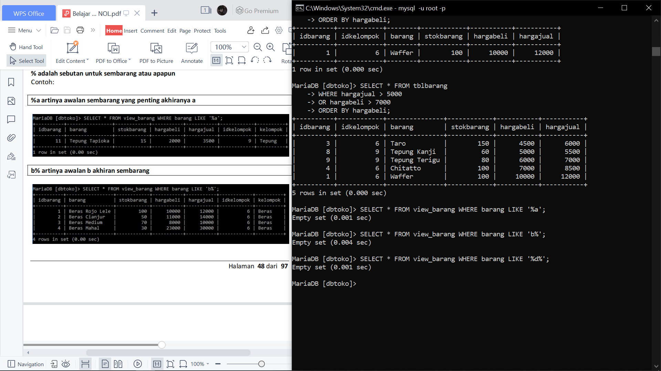

1. Menggunakkan Subquery yaitu adalah Select di dalam Select yang berfungsi untuk melihat tabel yang sudah di gunakan dalam view atau belum. Dengan cara penggunaannya adalah dengan SELECT * FROM nama_tabel WHERE nama_kolom IN (SELECT nama_kolom FROM nama_tabel).

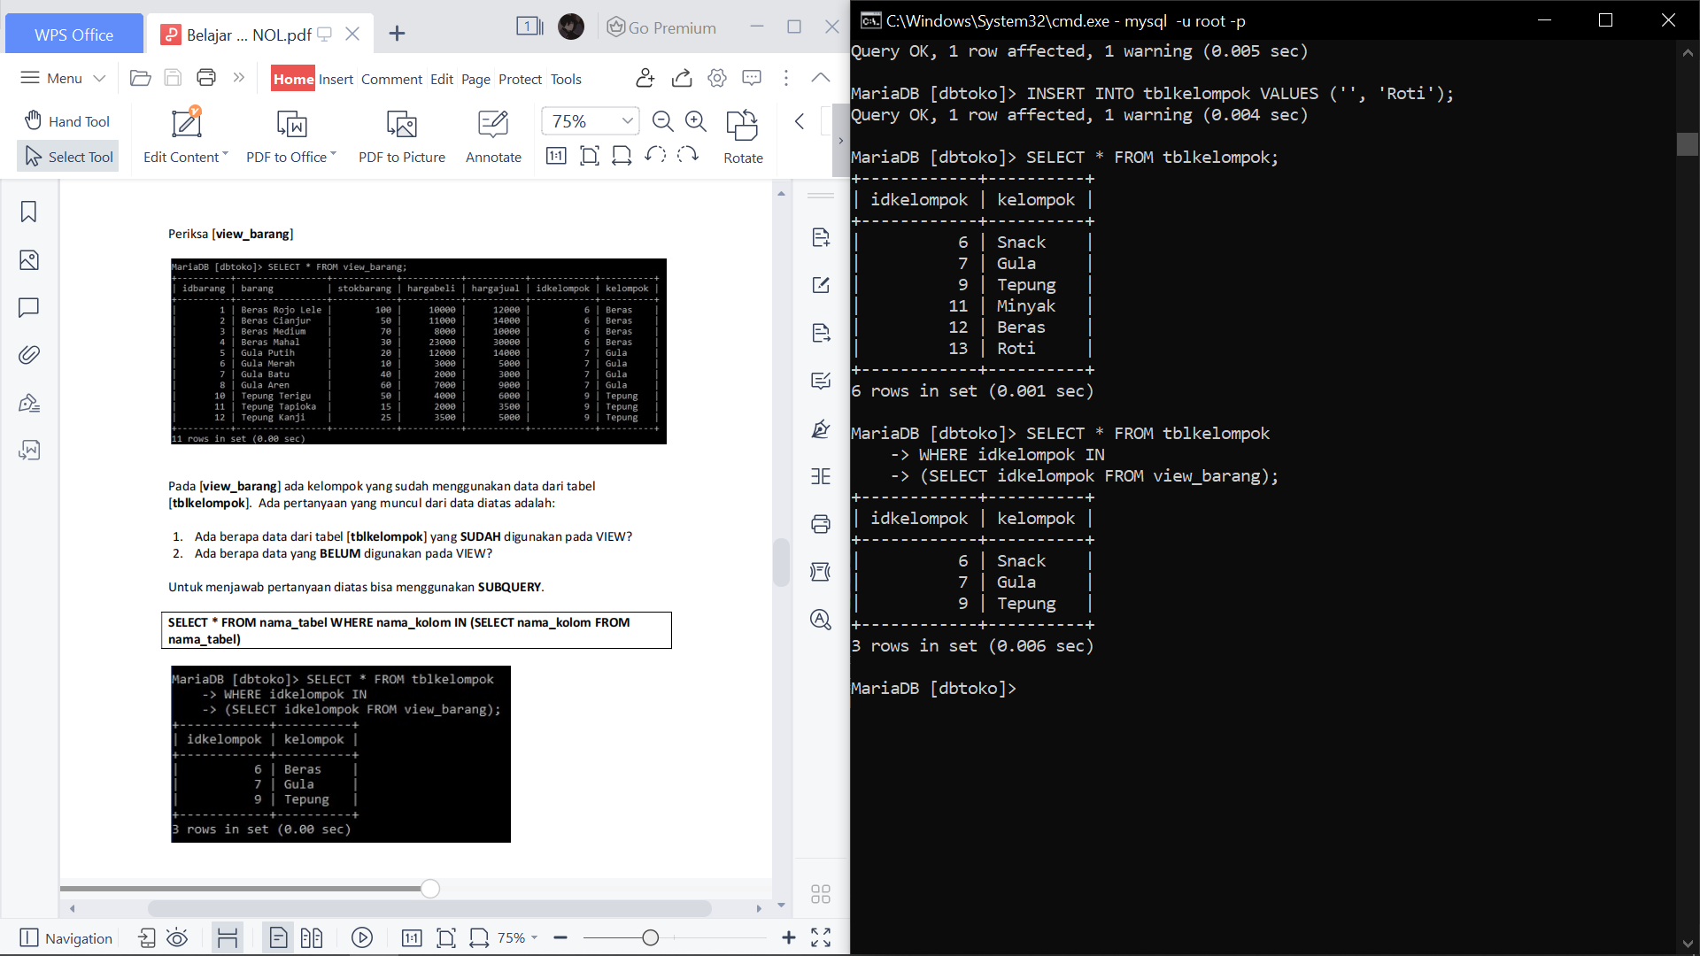

1. Membuat relasi antar tabel, agar tabel objek dan tabel transaksi akan terlihat apa kejadian yang dialami oleh tabel objek atau bisa bisa disebut proses bisnis. Dengan cara menggunakan ALTER TABLE nama_tabel(nama tabel yang hendak direlasikan) ADD FOREIGN KEY (nama_kolom(bisa ditambahkan atau tidak karena tabel yang hendak dimasukkan ini merupakan relasi dari table sebelumnya dengan menggunakan Primary Key)) REFERENCES nama_tabel(kolom Primary key dari tabel tersebut).

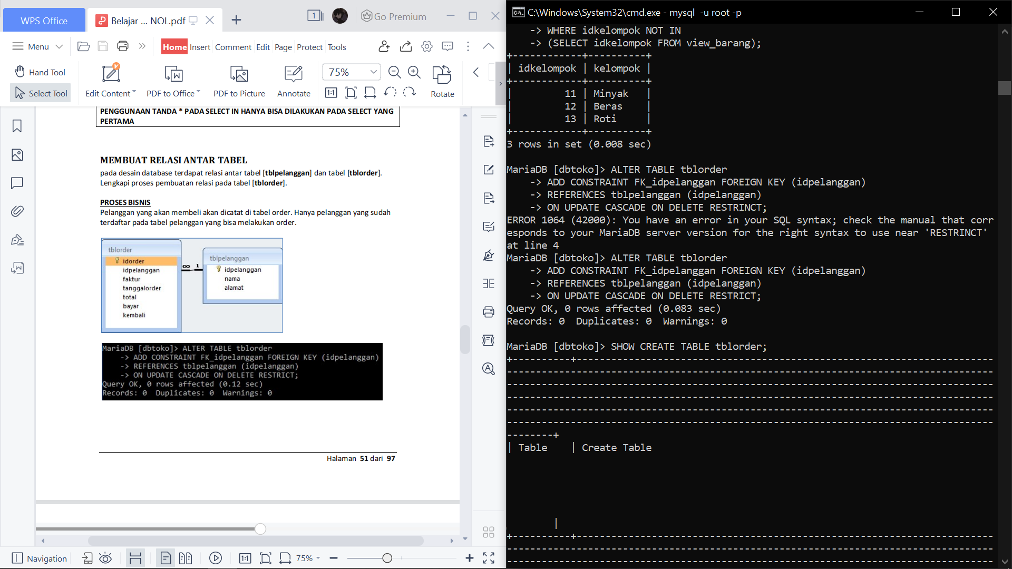

1. Membuat 2 relasi tabel master dan 1 tabel transaksi, dengan menggunakan relasi ini kejadian yang terjadi dalam tabel master akan lebih detail dan lebih rinci tampilannya. Dengan cara yang sama dengan merelasikan tabel yang pertama tetapi dalam relasi ini di lakukan dua kali jadi tabel transaksi di relasikan dengan tabel master pertama dan tabel transaksi direlasikan kepada tabel kedua. Dengan cara menggunakan ALTER TABLE nama_tabel(nama tabel yang hendak direlasikan) ADD FOREIGN KEY (nama_kolom(bisa ditambahkan atau tidak karena tabel yang hendak dimasukkan ini merupakan relasi dari table sebelumnya dengan menggunakan Primary Key)) REFERENCES nama_tabel(kolom Primary key dari tabel tersebut).

Proses 1

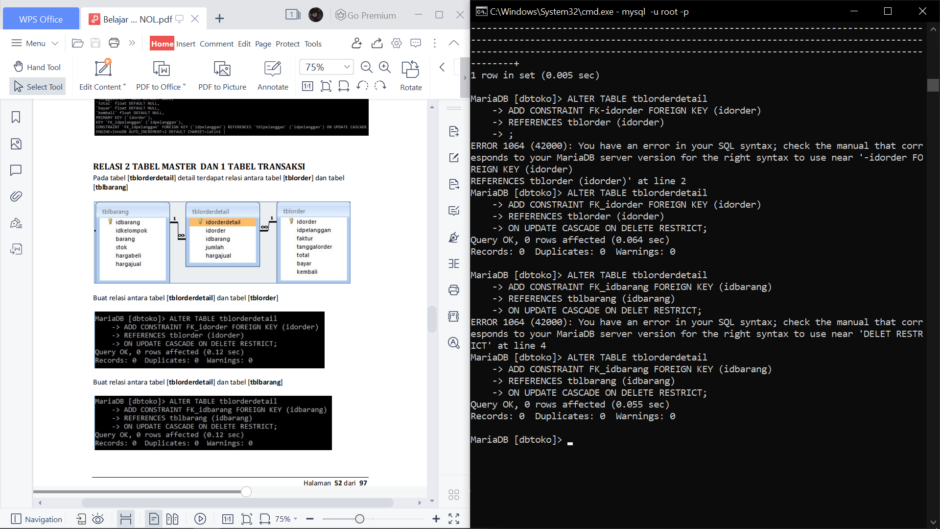

Proses 2



1. Menggunakan Dummy Data, digunakan untuk pengujian database karena DUmmy Data merupakan bukan data sebenarnya. Caranya sama dengan INSERT tetapi pada isiannya diisikan dengan data palsu/tidak sebenarnya.

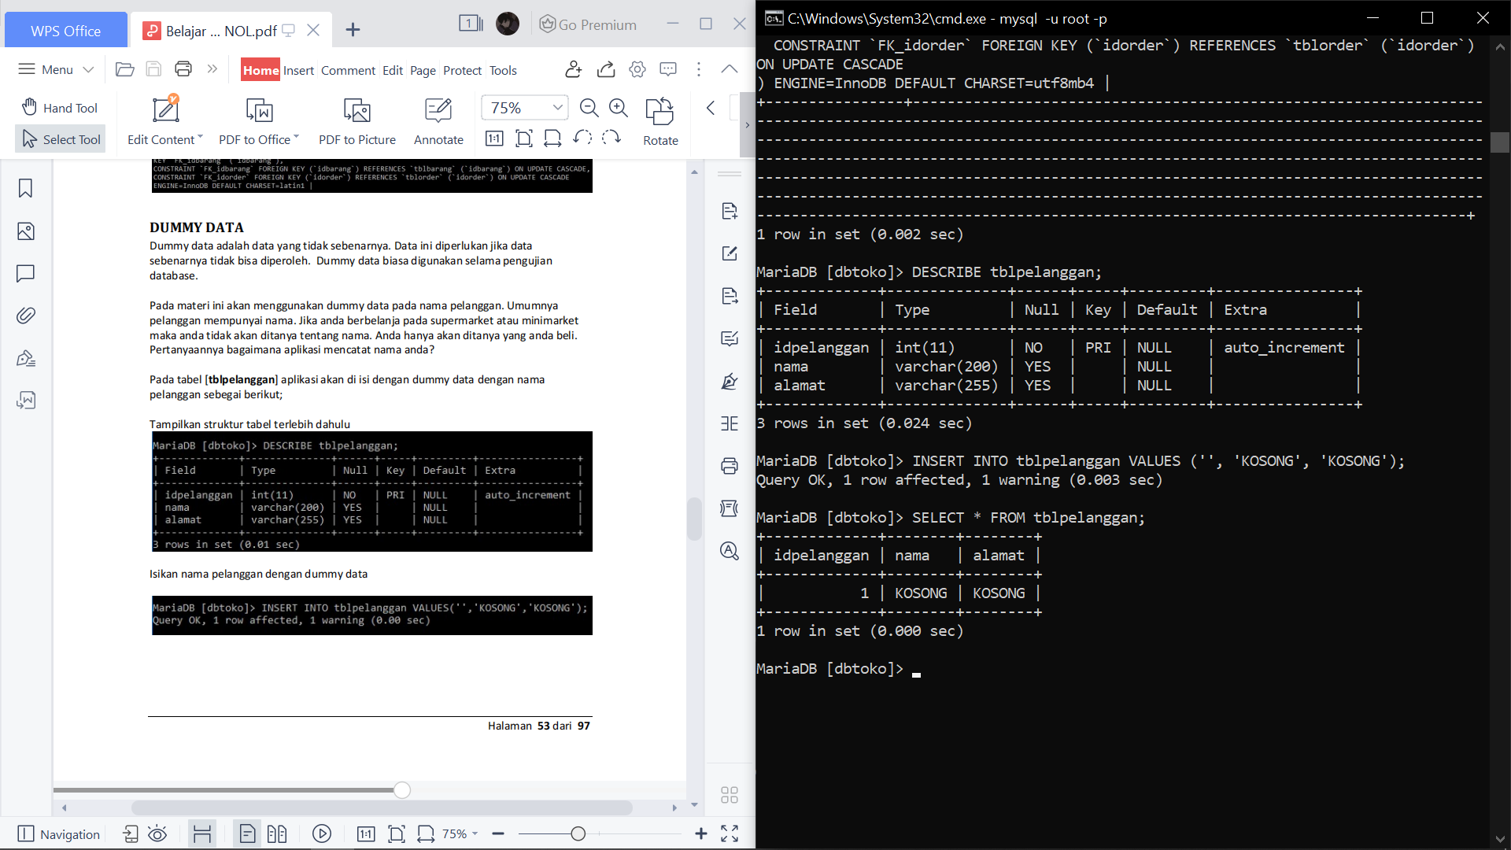

Maka, jika dipanggil tampilannya akan menjadi



1. Trigger adalah perintah dimana Insert, Update, Delete, Function, Procedure yang ada di dalam MySQL yang dijalankan pada kejadian After Insert atau setelah diinsert pada tabel yang dimaksud, Before Insert atau sebelum insert kepada tabel yang dimaksud, After Delete atau setelah delete pada tabel yang dimaksud, Before Delete atau sebelum delete pada tabel yang dimaksud, After Update atau sesudah update pada tabel yang dimaksud, dan Before Update atau sebelum update pada tabel yang dimaksud.
2. Membuat Trigger dengan menggunakan perintah CREATE TRIGGER nama_trigger KEJADIAN(AFTER INSERT ON, BEFORE INSERT ON, AFTER DELETE ON, BEFORE DELETE ON) nama_tabel_yang_dipasang_trigger FOR EACH ROW ketik_perintah_trigger_disini_akhiri_dengan_titik_koma.

Membuat trigger dengan perintah AFTER INSERT ON

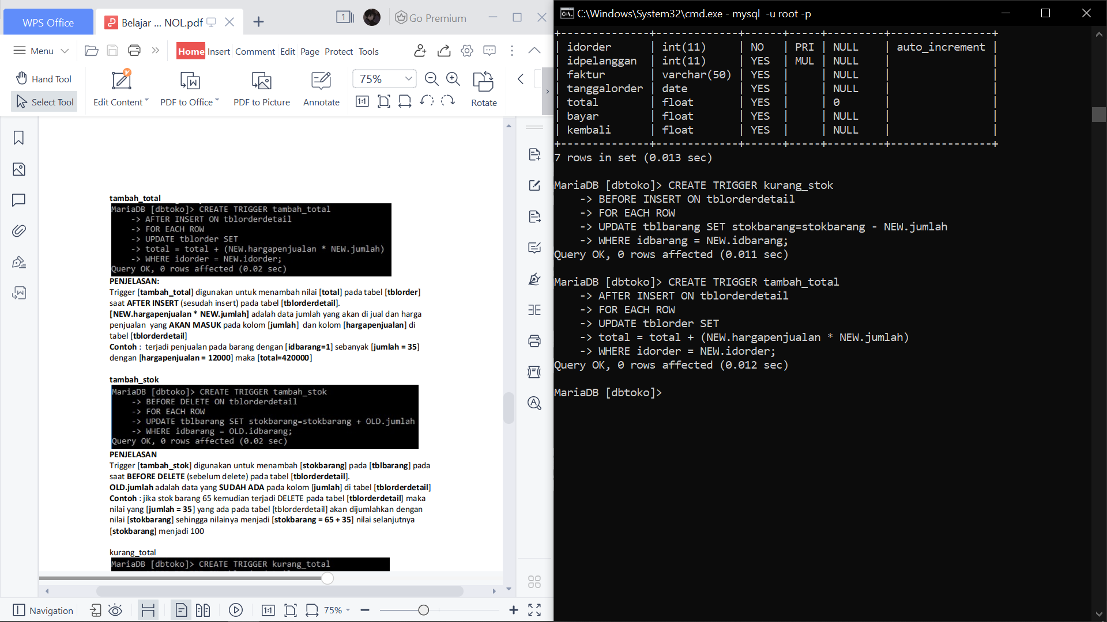

Membuat trigger dengan perintah BEFORE INSERT ON

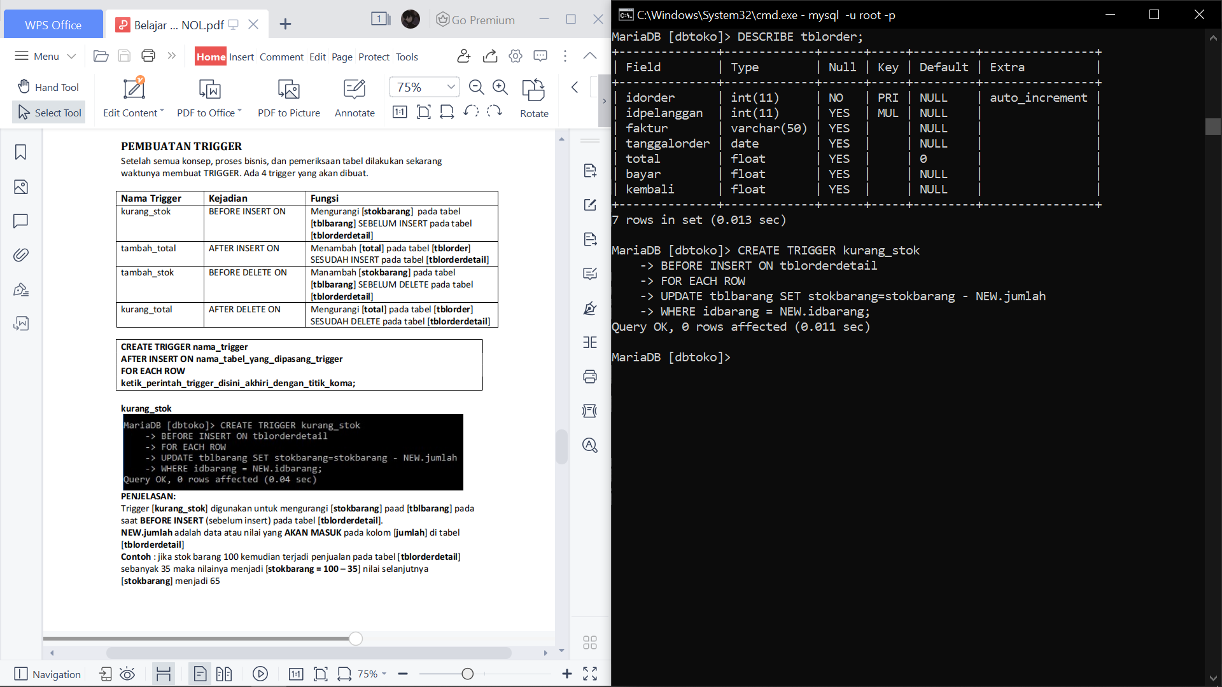

Membuat trigger dengan perintah AFTER DELETE ON

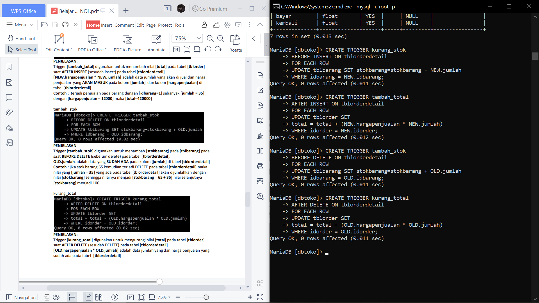

Membuat trigger dengan perintah BEFORE DELETE ON



1. Menampilkan Trigger yang sudah dibuat dengan menggunakan perintah SHOW TRIGGERS.

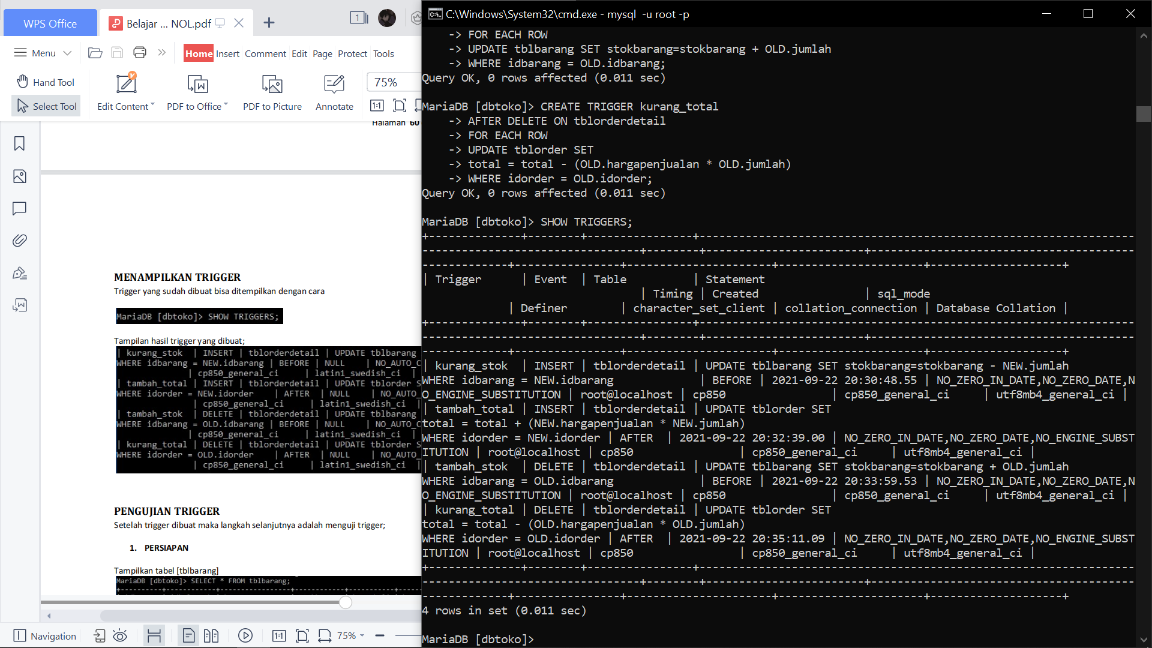

1. Menghapus Trigger yang sudah dibuat dengan menggunakan perintah DROP TRIGGER.

Disini saya menghapus trigger kurang_stok

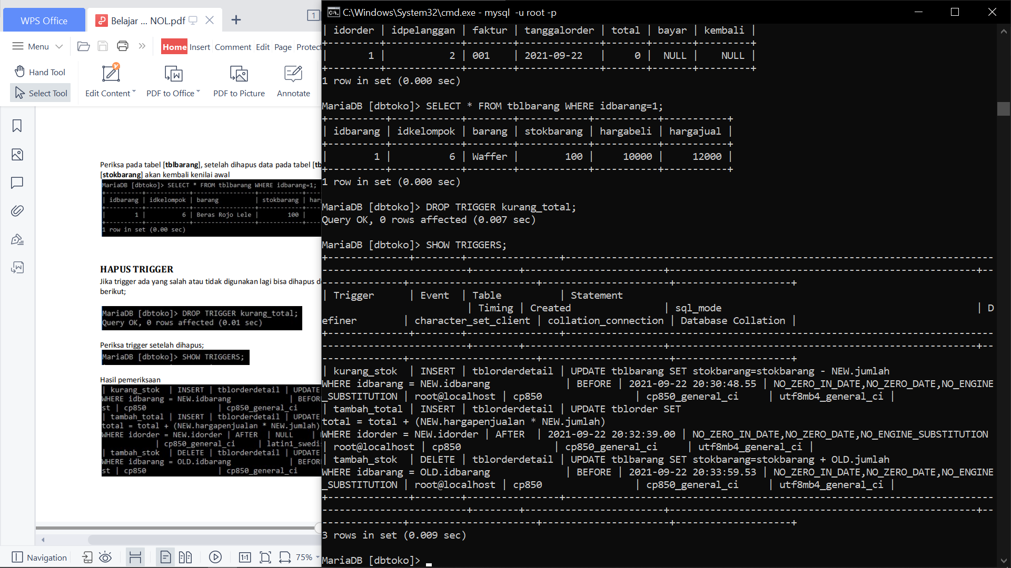

Maka, jika ditampilkan semua triggernya maka kurang_stok akan hilang



1. Menggunakan Inner Join pada Tabel. Inner Join digunakan untuk mengetahui kejadian yang terjadi dimana tabel objek mengalami suatu kejadian yang dibutuhkan. Dengan menggunakan perintah SELECT *tabel_master.kolom_master, tabel_transaksi.kolom_transaksi* FROM *table_master*

INNER JOIN *tabel_transaksi* ON *tabel_master.kolom_master* = *tabel_transaksi.kolom_transaksi.* Inner Join harus dimulai dari Tabel Master Jika di enter maka tabel hasil inner join akan tertampil.

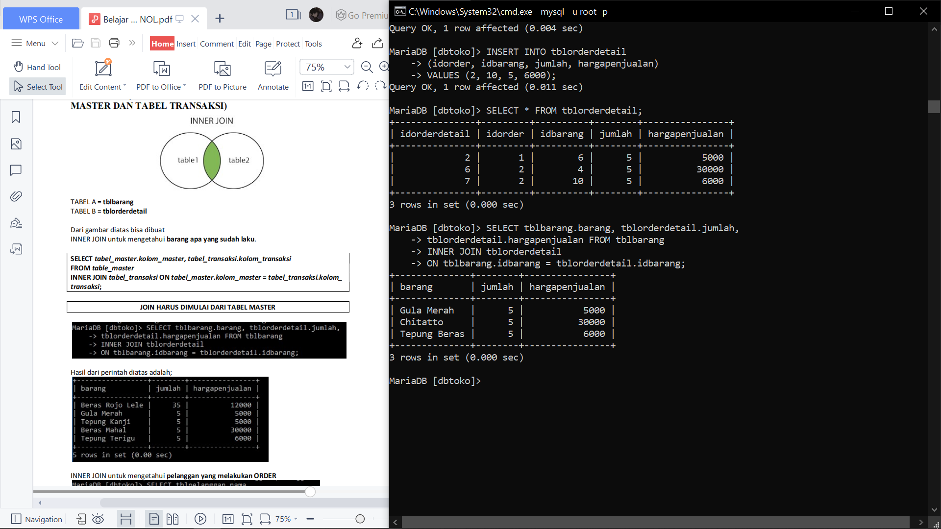

Bisa juga dengan inner join banyak tabel, yang dimana bisa menggabungkan beberapa tabel agar mengetahui kejadian yang dilakukan objek secara lengkap.

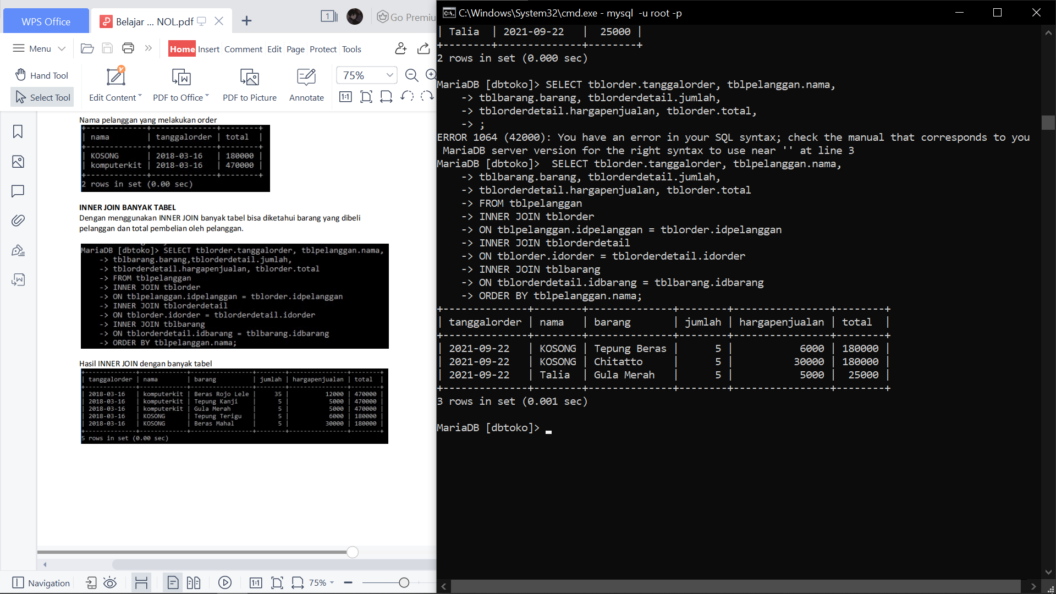

1. Menggunakan Left Join pada tabel digunakan untuk menampilkan semua yang ada di tabel master dan mengambil sebagian yang ada di tabel transaksi.

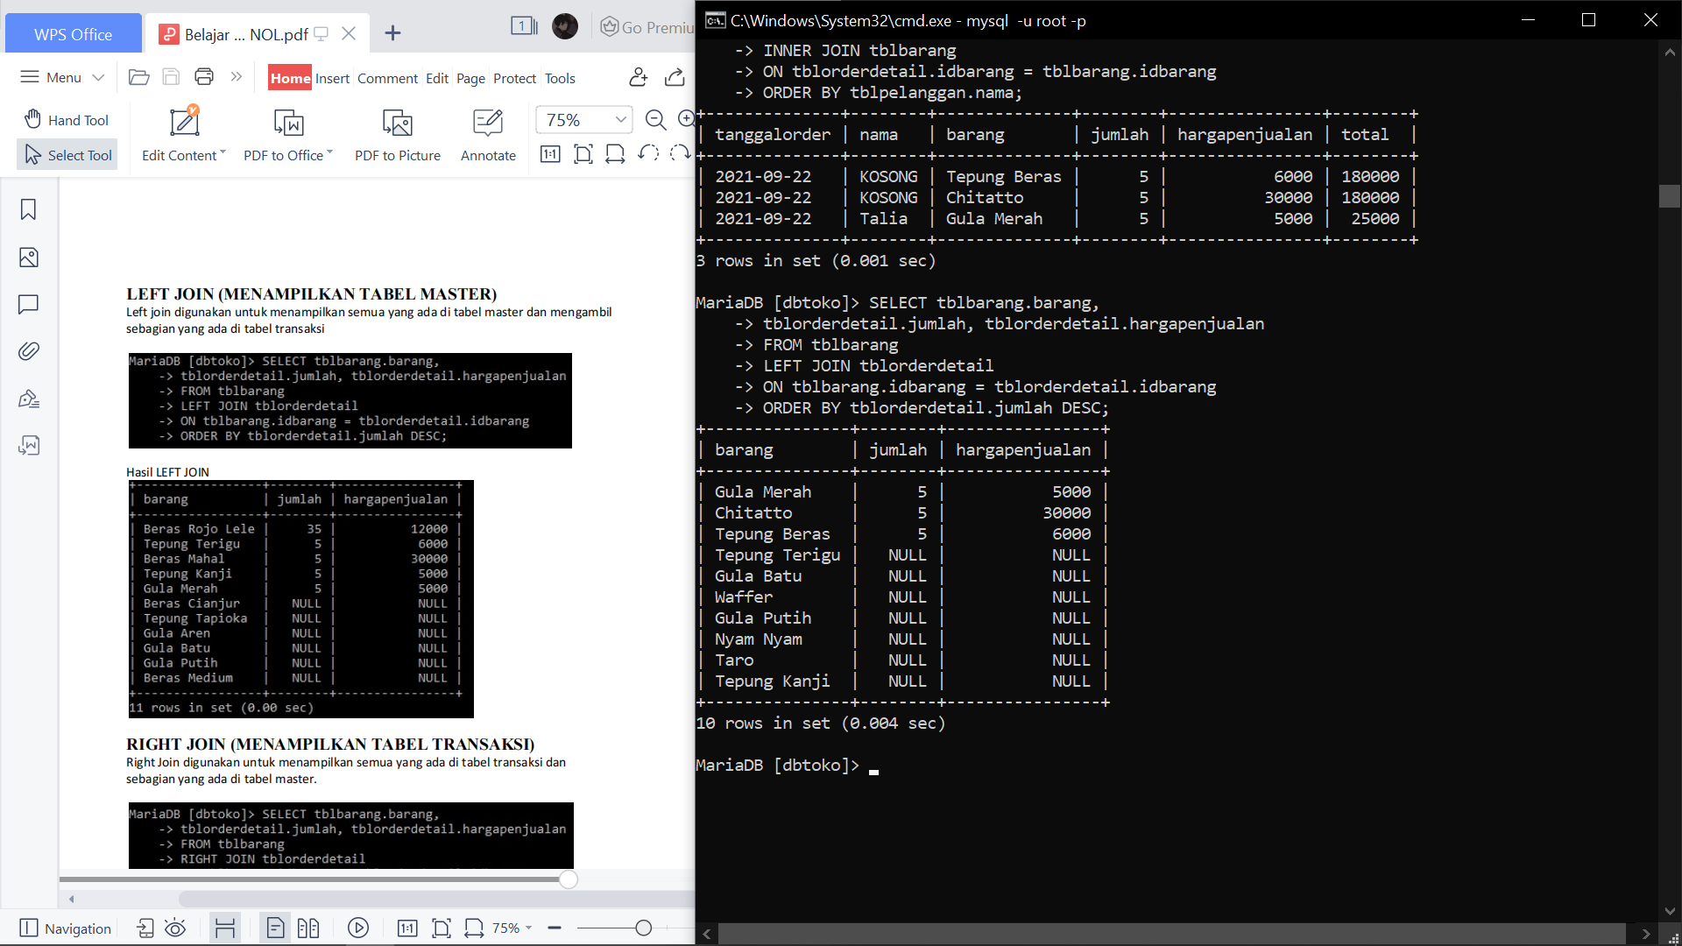

1. Menggunakan Right Join pada tabel untuk menampilkan semua yang ada di tabel transaksi dan

sebagian yang ada di tabel master.

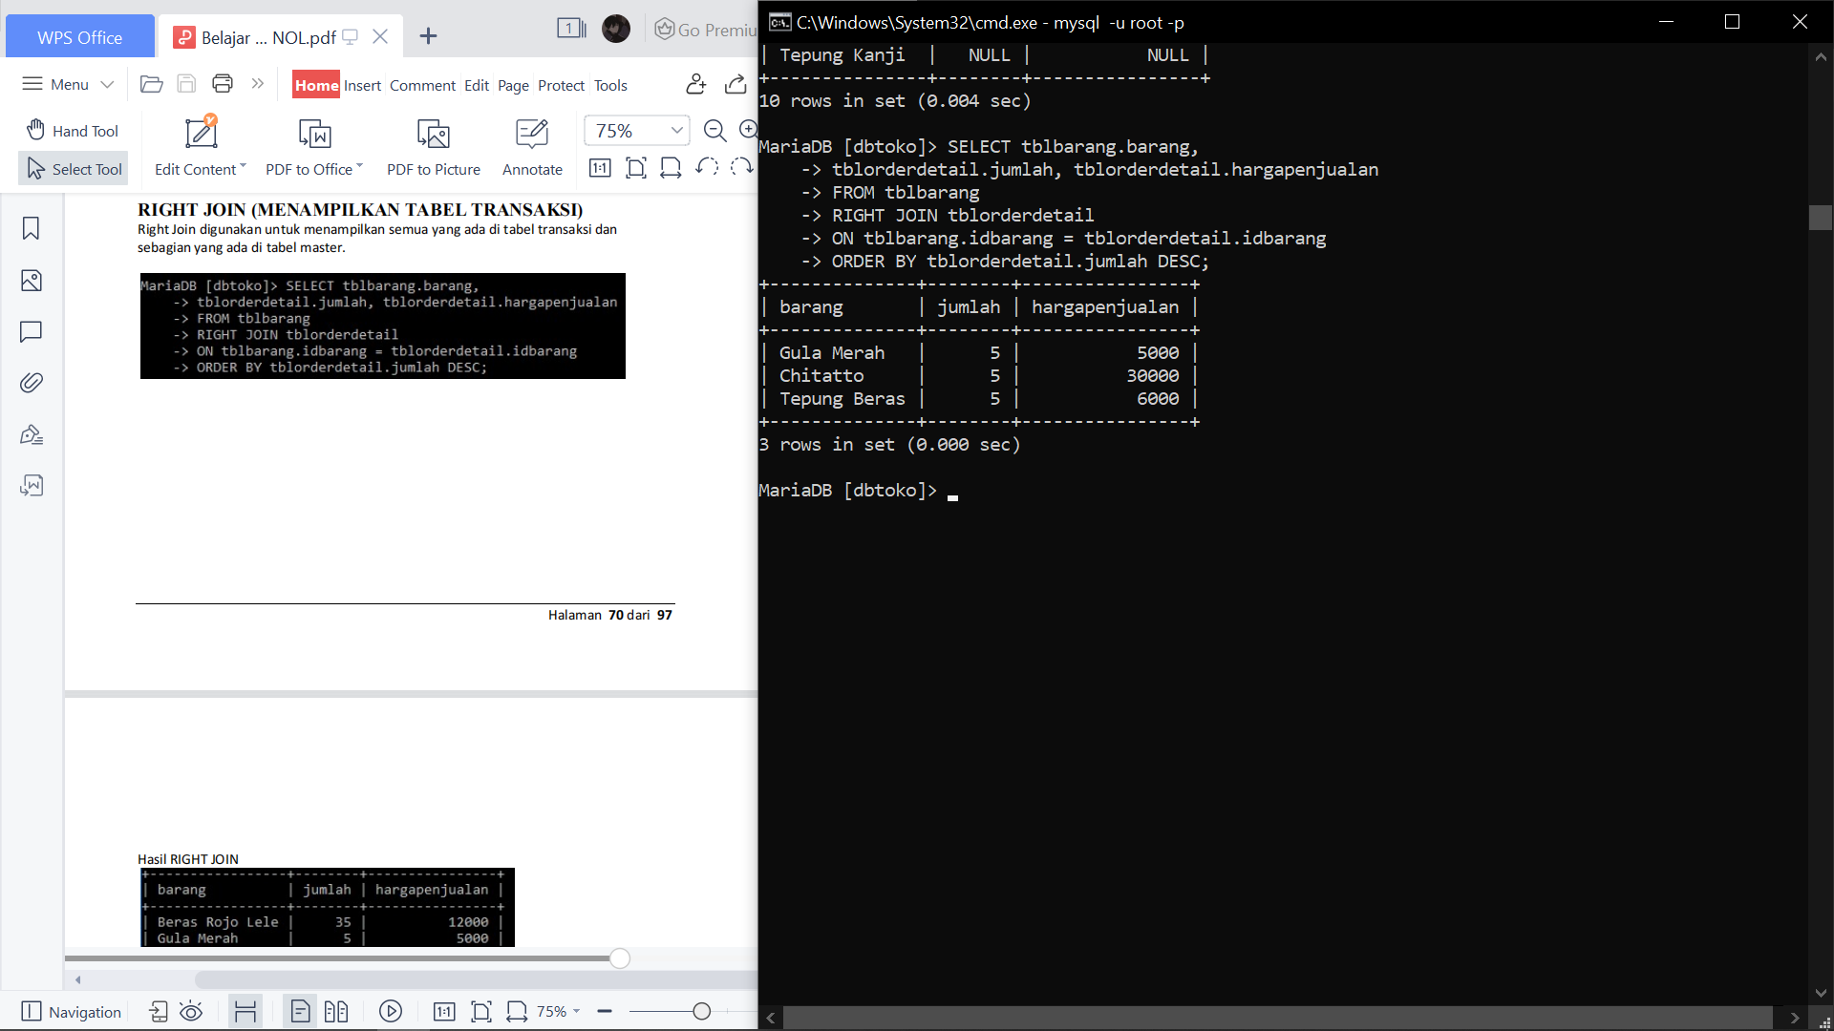

1. Menggunakan Store Procedure. Dimana merupakan blok program yang diletakkan pada MySQL. Dengan cara membuatnya adalah dengan menggunakan perintah CREATE PROCEDURE nama_procedure Isi_procedure untuk procedure tanpa parameter.

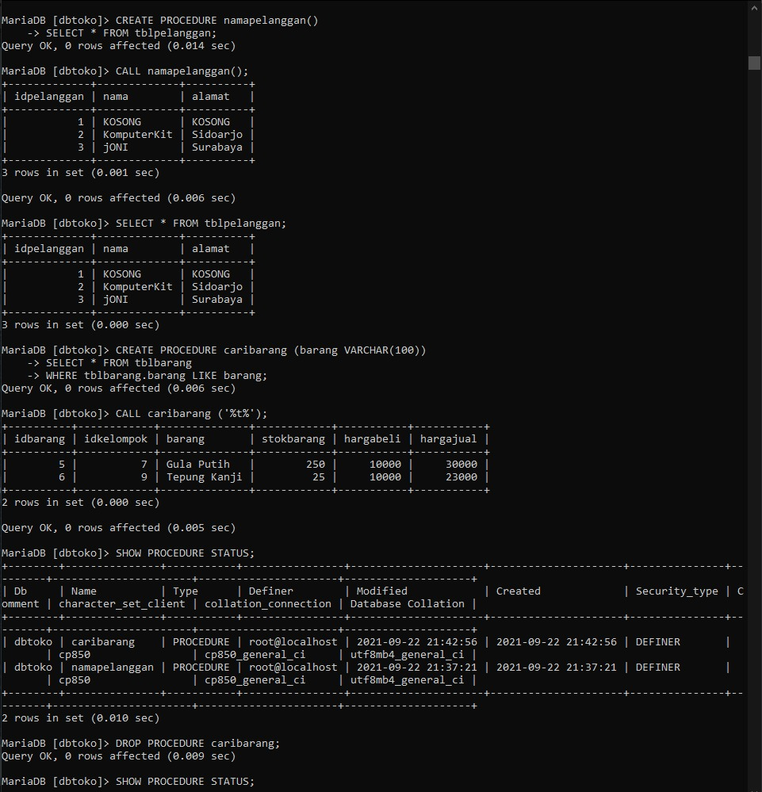

Membuat Procedure dengan Parameter



1. Memanggil Procedure. Dengan menggunakan perintah CALL nama_procedure.



1. Menampilkan semua procedure. Dengan menggunakan perintah SHOW PROCEDURE STATUS.



1. Menghapus store procedure. Dengan menggunakan perintah DROP PROCEDURE nama_procedure.



1. Function. Merupakan blok program yang disimpan di MySQL yang bisa menerima INPUT atau PAREMETER dan MEMILIKI RETURN.
2. Membuat function. Dengan menggunakan perintah CREATE FUNCTION nama_function (parameter TIPE DATA) RETURNS TIPE DATA RETURN (isi_ function).

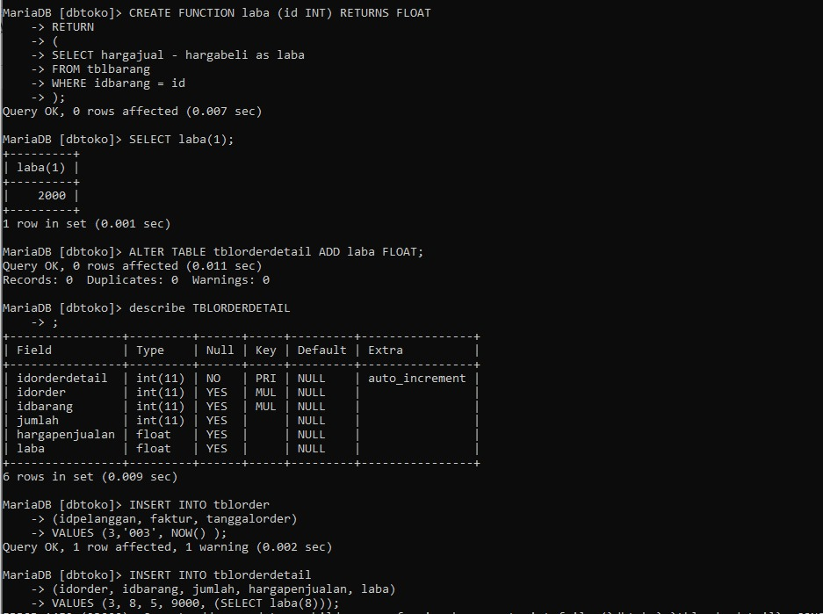

1. Memanggil function. Dengan menggunakan perintah SELECT FUNCTION nama_function (parameter).



1. Menampilkan semua function. Dengan menggunakan perintah SHOW FUNCTION STATUS.

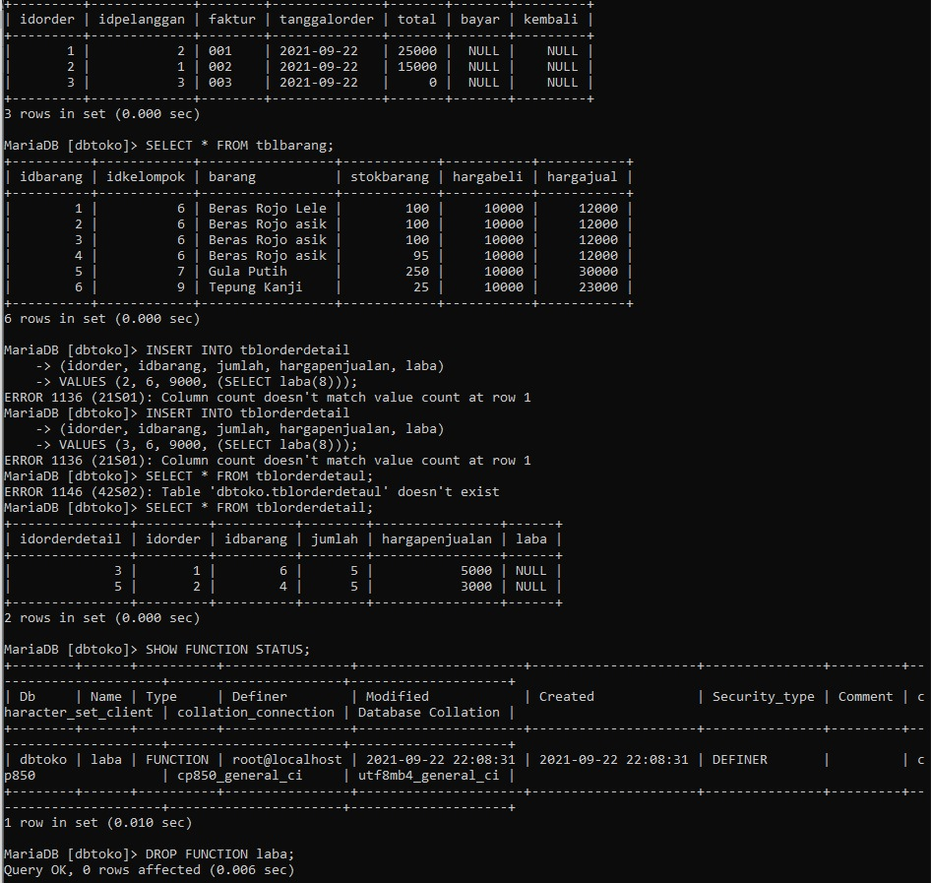

1. Menghapus function. Dengan menggunakan perintah DROP FUNCTION nama_function.



1. Menggunakan Select Aggregate. Select Aggregate adalah select yang menampilkan function bawaan dari MySQL. Dengan menggunakan perintah SELECT function_aggregate(nama_kolom). Select Aggreate memiliki beberapa macam seperti Min, Max, Sum, Avg, Count, Count(*).

Menggunakan Select Aggreagate MIN, untuk menampilkan nilai TERKECIL pada kolom yang dimaksud

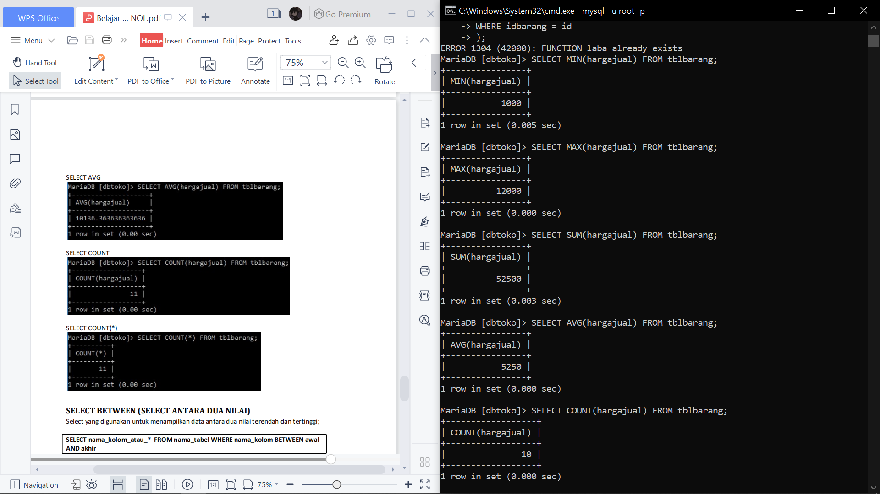

Menggunakan Select Aggreagate MAX, untuk menampilkan nilai TERBESAR pada kolom yang dimaksud



Menggunakan Select Aggreagate SUM, untuk menampilkan nilai PENJUMLAHAN pada kolom yang dimaksud



Menggunakan Select Aggreagate AVG, untuk menampilkan nilai RATA - RATA pada kolom yang dimaksud



Menggunakan Select Aggreagate COUNT, untuk menampilkan JUMLAH BARIS pada kolom yang dimaksud



Menggunakan Select Aggreagate COUNT(*), untuk Menampilkan JUMLAH BARIS pada TABEL

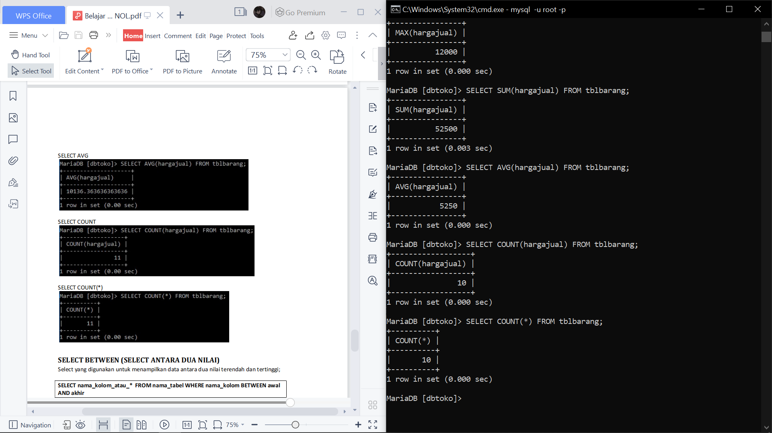

1. Menggunakan Select Between atau select antara dua nilai yang digunakan untuk menampilkan data antara dua nilai terendah dan tertinggi. Dengan menggunakan perintah SELECT nama_kolom_atau_* FROM nama_tabel WHERE nama_kolom BETWEEN awal AND akhir.

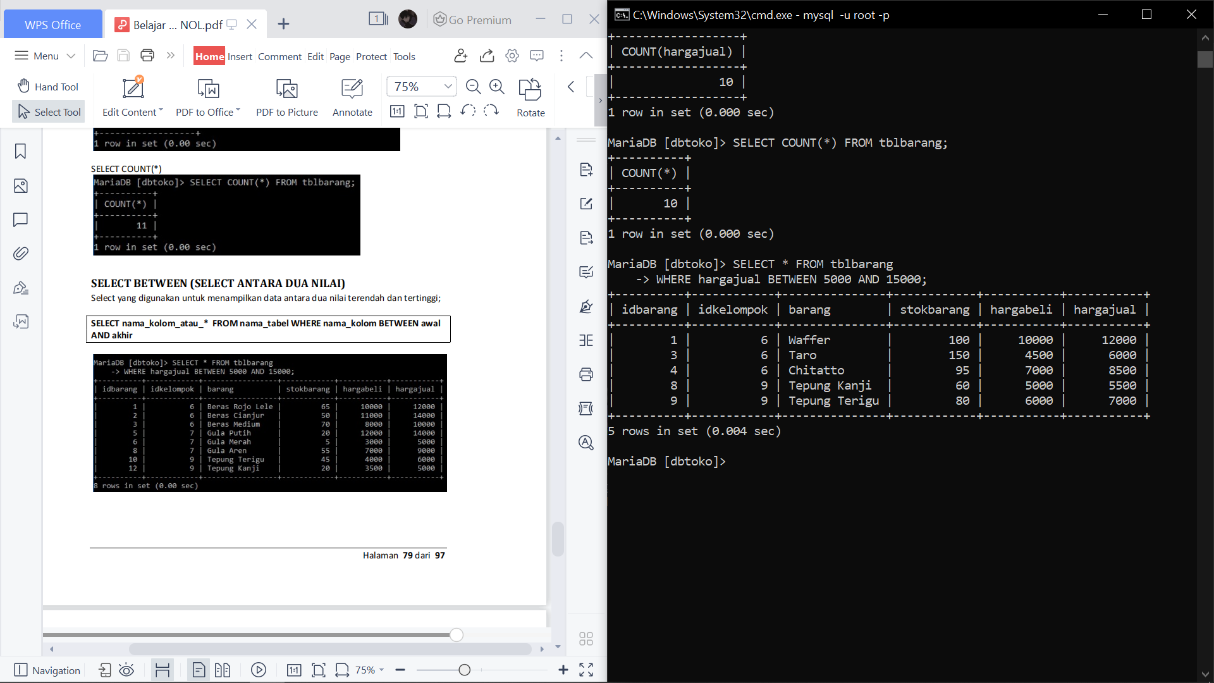

1. Menggunakan Select Distinct atau menampilkan data yang sama hanya satu kali. Dengan menggunakan perintah SELECT DISTINCT nama_kolom FROM nama_tabel_view.

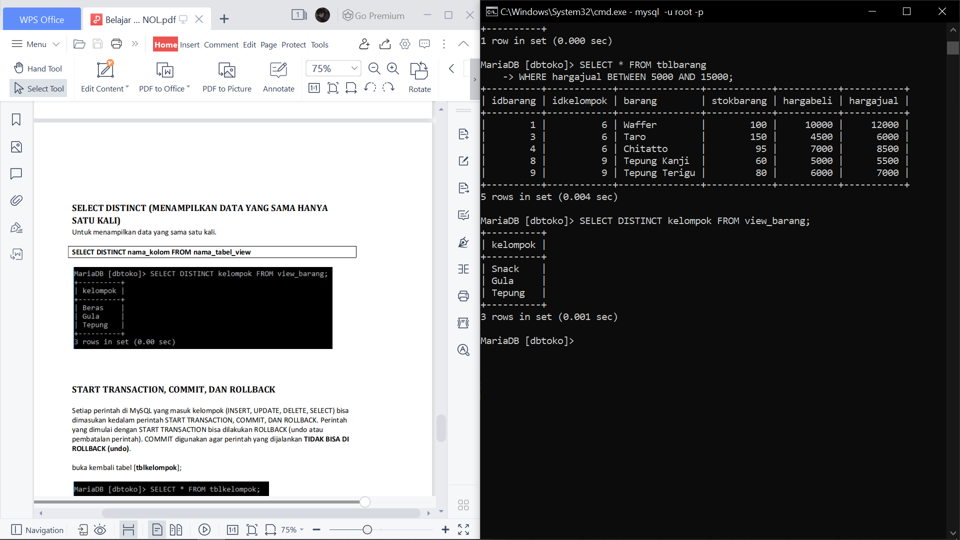

1. Menggunakan perintah Start, Commit, dan Rollback. Perintah yang dimulai dengan START TRANSACTION bisa dilakukan ROLLBACK (undo atau pembatalan perintah). COMMIT digunakan agar perintah yang dijalankan TIDAK BISA DI ROLLBACK (undo).

Memulai dengan menggunakan START TRANSACTION.

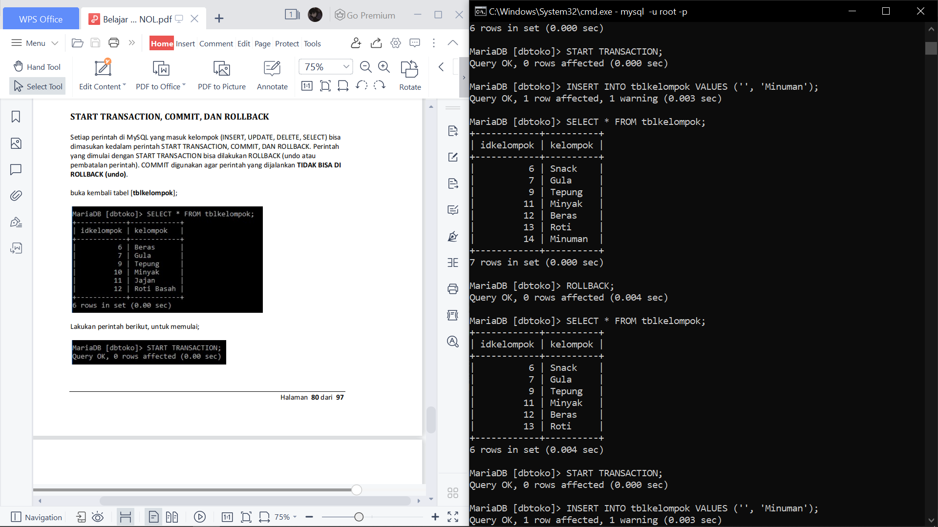

Kemudian, menginsert dengan data sembarang



Lalu, tampilan tabelnya akan seperti



Menggunakan ROLLBACK, maka data yanng barusan diisikan akan terhapus atau undo.



Menggunakan COMMIT, maka data yang diinsertkan kemudian walaupun sudah di ROLLBACK tidak akan bisa di undo.

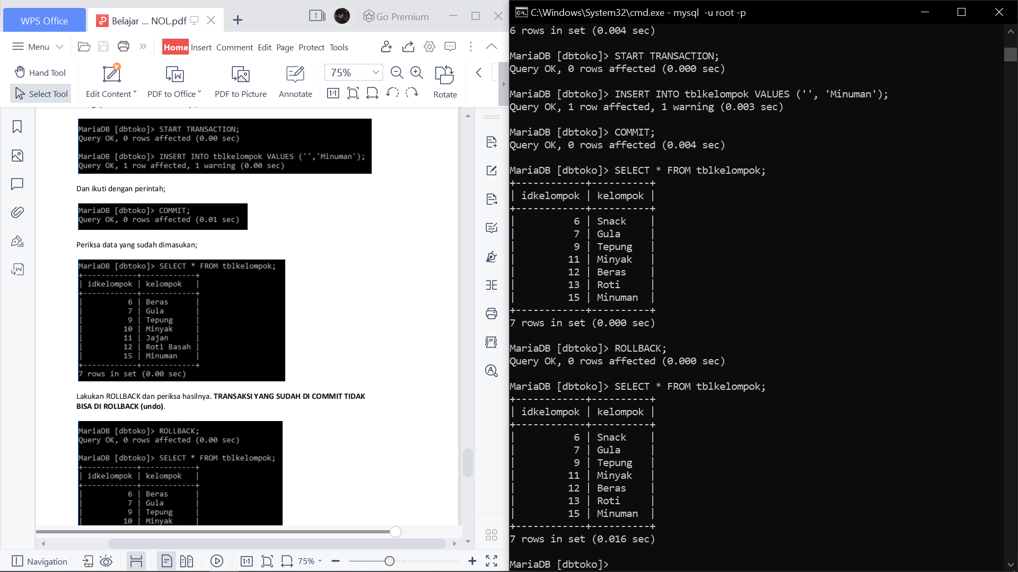

**Saya Belum Mengerti**

1.

2.

3.